

FACULTAD DE POSTGRADO
TRABAJO FINAL DE GRADUACIÓN

PROPUESTA DE IMPLEMENTACIÓN DE METODOLOGÍAS ÁGILES PARA OPTIMIZAR EL SERVICIO AL CLIENTE EN LA BANCA DIGITAL

SUSTENTADO POR:

KARLA ALEJANDRA MURILLO SOTO

PREVIA INVESTIDURA AL TÍTULO DE

MÁSTER EN ADMINISTRACIÓN DE PROYECTOS

TEGUCIGALPA, FRANCISCO MORAZÁN, HONDURAS, C.A.

MARZO, 2024
UNIVERSIDAD TECNOLÓGICA CENTROAMERICANA
UNITEC

FACULTAD DE POSTGRADO

AUTORIDADES UNIVERSITARIAS

RECTORA
ROSALPINA RODRÍGUEZ

VICERRECTOR ACADÉMICO NACIONAL
JAVIER ABRAHAM SALGADO LEZAMA

SECRETARIO GENERAL ROGER MARTÍNEZ MIRALDA

DIRECTORA NACIONAL DE POSTGRADO
ANA DEL CARMEN RETTALLY VARGAS

PROPUESTA DE IMPLEMENTACIÓN DE METODOLOGÍAS ÁGILES PARA OPTIMIZAR EL SERVICIO AL CLIENTE EN LA BANCA DIGITAL
TRABAJO PRESENTADO EN CUMPLIMIENTO DE LOS REQUISITOS EXIGIDOS PARA OPTAR AL TÍTULO DE
MÁSTER EN

MÁSTER EN ADMINISTRACIÓN DE PROYECTOS

ASESOR

MARVIN ROBERTO MENDOZA VALENCIA

MIEMBROS DE LA TERNA:
JORGE MARADIAGA
HENRY OVIEDO

DERECHOS DE AUTOR

© Copyright 2024
Karla Alejandra Murillo Soto

Todos los derechos son reservados.
AUTORIZACIÓN DEL AUTOR(ES) PARA LA CONSULTA, REPRODUCCIÓN PARCIAL O TOTAL Y PUBLICACIÓN
ELECTRÓNICA DEL TEXTO COMPLETO DE TESIS DE POSTGRADO

Señores
CENTRO DE RECURSOS PARA EL APRENDIZAJE Y LA INVESTIGACIÓN (CRAI) UNIVERSIDAD TECNOLÓGICA CENTROAMERICANA (UNITEC)

Estimados Señores:

Yo, KARLA ALEJANDRA MURILLO SOTO, de Tegucigalpa, autor del trabajo de postgrado titulado: PROPUESTA DE IMPLEMENTACIÓN DE METODOLOGÍAS ÁGILES PARA OPTIMIZAR EL SERVICIO AL CLIENTE EN LA BANCA DIGITAL, presentado y aprobado en Marzo 2024, como requisito previo para optar al título de máster en MÁSTER EN ADMINISTRACION DE PROYECTOS y reconociendo que la presentación del presente documento forma parte de los requerimientos establecidos del programa de maestrías de la Universidad Tecnológica Centroamericana (UNITEC), por este medio autorizo a las Bibliotecas de los Centros de Recursos para el Aprendizaje y la Investigación (CRAI) de UNITEC, para que con fines académicos puedan libremente registrar, copiar o utilizar la información contenida en él, con fines educativos, investigativos o sociales de la siguiente manera:

- Los usuarios puedan consultar el contenido de este trabajo en las salas de estudio de la biblioteca y/o la página Web de la Universidad.
- Permita la consulta y/o la reproducción a los usuarios interesados en el contenido de este trabajo, para todos los usos que tengan finalidad académica, ya sea en formato CD o digital desde Internet, Intranet, etc., y en general en cualquier otro formato conocido o por conocer.

De conformidad con lo establecido en los artículos 9.2, 18, 19, 35 y 62 de la Ley de Derechos de Autor y de los Derechos Conexos; los derechos morales pertenecen al autor y son personalísimos, irrenunciables, imprescriptibles e inalienables. Asimismo, el autor cede de forma ilimitada y exclusiva a UNITEC la titularidad de los derechos patrimoniales. Es entendido que cualquier copia o reproducción del presente documento con fines de lucro no está permitida sin previa autorización por escrito de parte de UNITEC.

En fe de lo cual se suscribe el presente documento en la ciudad de Tegucigalpa, a los 3 días del mes de mayo del año 2024.

Karla Murillo

Karla Alejandra Murillo Soto
11943086

* La autorización firmada se encuentra adjunta a mí expediente

FACULTAD DE POSTGRADO

PROPUESTA DE IMPLEMENTACIÓN DE METODOLOGÍAS ÁGILES PARA OPTIMIZAR EL SERVICIO AL CLIENTE EN LA BANCA DIGITAL
Karla Alejandra Murillo Soto

Resumen

La banca en línea ha evolucionado significativamente, transformando la interacción entre el cliente y el banco hacia un modelo más conveniente y accesible. No obstante, los servicios de atención al cliente no han logrado adaptarse a la misma velocidad, lo que se manifiesta en una respuesta lenta y a menudo insatisfactoria en el soporte al cliente. En un entorno marcado por la necesidad de adaptación impulsada por la pandemia y una competencia intensificada por la emergencia de los neobancos, el sector financiero enfrenta el desafío de evolucionar rápidamente.

La investigación que proponemos tiene como objetivo principal desarrollar un modelo de gestión de proyectos que emplee metodologías ágiles, específicamente diseñado para mejorar la atención al cliente en la banca digital. Este enfoque se basa en la creciente digitalización de los usuarios y busca responder eficazmente a las demandas del mercado en constante cambio.

A través de nuestra investigación, exploraremos cómo las prácticas ágiles pueden mejorar la eficiencia operativa y la satisfacción del cliente, proporcionando al mismo tiempo una flexibilidad que permita adaptarse rápidamente a las nuevas tendencias del mercado. Además, examinaremos el impacto de estas mejoras en la retención y captación de clientes, elementos cruciales para el crecimiento sostenido en el competitivo sector bancario.

Este estudio no solo aportará una solución práctica a los problemas actuales de atención al cliente en la banca digital, sino que también ofrecerá una base teórica y metodológica para futuras investigaciones y desarrollos en el área de la gestión de proyectos y la innovación en servicios financieros.

Palabras claves: Atención al cliente, calidad de respuesta, Metodologías Agiles, Satisfacción y tiempo de respuesta

GRADUATE SCHOOL

PROPUESTA DE IMPLEMENTACIÓN DE METODOLOGÍAS ÁGILES PARA OPTIMIZAR EL SERVICIO AL CLIENTE EN LA BANCA DIGITAL
Karla Alejandra Murillo Soto

Abstract
Online banking has evolved significantly, transforming client-bank interactions towards a model that emphasizes convenience and constant availability. However, customer service has not kept pace with these innovations, resulting in slow and often unsatisfactory support responses. In an environment driven by the need to adapt due to the pandemic and intensified competition from neobanks, the financial sector faces the challenge of rapid evolution.

Our proposed research aims to develop a project management model that utilizes agile methodologies, specifically designed to enhance customer service in digital banking. This approach leverages the increasing digitalization of users and seeks to effectively respond to the ever-changing market demands.

Through our research, we will explore how agile practices can improve operational efficiency and customer satisfaction, while also providing the flexibility to swiftly adapt to new market trends. Additionally, we will examine the impact of these improvements on customer retention and acquisition, crucial elements for sustained growth in the competitive banking sector.

This study will not only provide a practical solution to current customer service issues in digital banking but will also offer a theoretical and methodological foundation for future research and developments in the field of project management and financial services innovation.

Keywords: Agile methodologies, customer satisfaction, customer service, quality of response, and response time

DEDICATORIA

Para mi estrella en el firmamento: tu resplandor ilumina mi sendero. Tus enseñanzas, mi guía hacia el éxito. Con todo mi amor Madre!
Karla Alejandra Murillo Soto

AGRADECIMIENTO

Con profundo respeto, le doy toda la gloria a Dios y a Jesús, mi Salvador, por guiar cada paso de este camino. Agradezco de corazón a mi familia y amigos por su apoyo incondicional. Un especial reconocimiento a mis asesores, el Dr. Marvin Mendoza y Rony Vidaur, cuya orientación y paciencia fueron clave en mi investigación. Mi gratitud también a la empresa Seis por facilitar el escenario para mi estudio. A todos, gracias por ser parte esencial de esta jornada. Sin ustedes, este logro no habría sido posible..

Karla Alejandra Murillo Soto

ÍNDICE DE CONTENIDO
DEDICATORIA xi
AGRADECIMIENTO xii
ÍNDICE DE CONTENIDO xiii
ÍNDICE DE FIGURAS xvi
ÍNDICE DE TABLAS 17
CAPÍTULO I. PLANTEAMIENTO DE LA INVESTIGACIÓN 1
1.1 INTRODUCCIÓN 1
1.2 ANTECEDENTES DEL PROBLEMA 2
1.3 DEFINICIÓN DEL PROBLEMA 4
1.3.1 ENUNCIADO DEL PROBLEMA 4
1.4 OBJETIVOS DEL PROYECTO 5
1.5 JUSTIFICACIÓN 5
CAPÍTULO II. MARCO TEÓRICO 7
2.1 ANÁLISIS DE LA SITUACIÓN ACTUAL 7
2.2 CONCEPTUALIZACIÓN 10
2.3 TEORÍAS DE SUSTENTO 12
2.3.1 BASES TEÓRICAS 12
2.3.1.1 TEORÍA DE LA DIFUSIÓN DE LA INNOVACIÓN 12
2.3.3 INSTRUMENTOS UTILIZADOS 16
2.4 MARCO LEGAL 17
2.4.1 PROTECCIÓN DE DATOS Y PRIVACIDAD 17
2.4.2 REGULACIÓN FINANCIERA Y BANCARIA 17
2.4.3 NORMATIVAS DE COMERCIO ELECTRÓNICO 17
2.4.4 DERECHOS DEL CONSUMIDOR 17
2.4.5 NORMATIVAS INTERNACIONALES DE PRIVACIDAD 17
2.4.6 LEGISLACIÓN ESPECÍFICA DEL PAÍS 18
2.4.7 SEGURIDAD CIBERNÉTICA 18
2.4.8 REGULACIÓN DE PRÁCTICAS COMERCIALES 18
2.4.9 MARCO DE CUMPLIMIENTO 18
CAPÍTULO III. METODOLOGÍA 18
3.1 CONGRUENCIA METODOLÓGICA 20
3.1.1 MATRIZ METODOLÓGICA 20
3.1.2 ESQUEMA DE VARIABLES DE ESTUDIO 22
3.1.3 OPERACIONALIZACIÓN DE LAS VARIABLES 23
3.2 ENFOQUE Y MÉTODOS 25
3.3 DISEÑO DE LA INVESTIGACIÓN 25
3.3.1 POBLACIÓN 26
3.3.2 MUESTRA 26
3.3.3 TÉCNICAS DE MUESTREO 27
3.3.3.1 PROCESO DE MUESTREO 27
3.3.3.2 JUSTIFICACIÓN 27
3.3.3.3 CONSIDERACIONES ÉTICAS 27
3.4 TÉCNICAS, INSTRUMENTOS Y PROCEDIMIENTOS APLICADOS 27
3.5 FUENTES DE INFORMACIÓN 28
3.5.1 FUENTES PRIMARIAS 28
3.5.2 FUENTES SECUNDARIAS 28
CAPÍTULO IV. RESULTADOS Y ANÁLISIS 28
4.1 INFORME DE PROCESO DE RECOLECCIÓN DE DATOS 29
4.2 RESULTADOS Y ANÁLISIS DE LAS TÉCNICAS APLICADAS 30
4.2.1 RESULTADOS CUANTITATIVOS 30
4.2.2.1 ANÁLISIS CUALITATIVO 46
CAPÍTULO V. CONCLUSIONES Y RECOMENDACIONES 64
5.1 CONCLUSIONES 64
5.2 RECOMENDACIONES 66
CAPÍTULO VI. APLICABILIDAD 67
6.1 PROPUESTA 67
6.1.1 NOMBRE DE LA PROPUESTA 67
6.1.2 JUSTIFICACION DE LA PROPUESTA 67
6.2 ALCANCE DE LA PROPUESTA 68
6.2.1 OBJETIVOS 69
6.2.1.1 OBJETIVO GENERAL 69
6.2.1.2 OBJETIVOS ESPECÍFICOS 69
6.2.2 ENTREGABLES 70
6.2.3 ACTA DE CONSTITUCIÓN DEL PROYECTO 71
6.2.4 DICCIONARIO DE LA EDT 73
6.3 CRONOGRAMA DE IMPLEMENTACIÓN 78
6.4 PRESUPUESTO 80
6.5 CALIDAD 82
6.6 COMUNICACIÓN 84
6.7 RIESGOS 87
6.8 RECURSOS 88
6.8.2 DESCRIPCIÓN DE ROLES DE CONSULTORES EXTENOS 88
6.8.2.1 PROJECT MANAGER (EC) 88
6.8.2.2 ESPECIALISTA EN METODOLOGÍAS ÁGILES (EC) 89
6.8.2.5 CONSULTOR DE ATENCIÓN AL CLIENTE (EC) 89
6.8.3 RESUMEN DE ROLES Y RESPONSABILIDADES DEL EQUIPO DE PROYECTO 89
6.8.3 DESCRIPCIÓN DE LAS ADQUISICIONES 90
6.8.3.1 PROJECT MANAGER (EC) 90
6.8.3.2 ESPECIALISTA EN METODOLOGÍAS ÁGILES (EC) 90
6.8.3.3 CONSULTOR DE ATENCIÓN AL CLIENTE 90
6.8.3.4 JIRA 90
6.8.3.5 MICROSOFT TEAMS 91
6.8.3.6 SURVEYMONKEY 91
6.8.3.7 SALESFORCE FINANCIAL SERVICES CLOUD 91
REFERENCIAS BIBLIOGRÁFICAS 93
ANEXOS 97

ÍNDICE DE FIGURAS

Figura 1 El impacto de la digitalización de la banca. 10
Figura 2 Gráfico de la teoría de difusión de la innovación 13
Figura 3 Esquema de variables. Fuente: Elaboración propia 22
Figura 4 Enfoque y métodos de la investigación. 26
Figura 5 Nivel de satisfacción con el tiempo de respuesta a consultas o solicitudes. 30
Figura 6 Tiempo transcurrido hasta recibir respuesta. 32
Figura 7 Amabilidad del Personal 33
Figura 8 Claridad de la Información Proporcionada 34
Figura 9 Resolución de Problemas. 35
Figura 10 Cumplimiento de Expectativas de Tiempo de Respuesta 36
Figura 11 Cantidad de Casos o Consultas Realizadas en el Último Mes 37
Figura 12 Tiempo Promedio de Respuesta Esperado 38
Figura 13 Evaluación de la Eficacia General del Equipo de Atención al Cliente en la Resolución de Problemas 40
Figura 14 Experiencia de Dificultades o Problemas Específicos al Utilizar los Servicios de Banca en Línea. 41
Figura 15 Principal factor que influye en la satisfacción con el servicio al cliente 42
Figura 16 Aspectos Valorados o Apreciados de la Banca en Línea 44
Figura 17 Principales Áreas de Mejora para Brindar un Mejor Servicio. 45
Figura 18 Nube de Palabras 47
Figura 19 Procesos de mejora en el servicio al cliente 49
Figura 20 Esquema de tiempo de respuesta 51
Figura 21 Velocidad y eficiencia en los procesos de servicio al cliente. 53
Figura 22 Red Semántica 54
Figura 23 Innovación y adaptación. 55
Figura 24 Capacitación y desarrollo personal 57
Figura 25 Proceso de servicio al cliente 59
Figura 26 Ciclo de retroalimentación continua. 61
Figura 27 Relación entre tiempo y satisfacción del cliente 62
Figura 28 Estructura de desglose de trabajo 73
Figura 29 Diagrama de Gantt 79

ÍNDICE DE TABLAS

Tabla 1 Matriz Metodologica 20
Tabla 2 Matriz de Operacionalización de Variable 24
Tabla 3 Nivel de satisfacción con el tiempo de respuesta a consultas o solicitudes 30
Tabla 4 Tiempo transcurrido hasta recibir respuesta 31
Tabla 5 Calificación de la amabilidad del personal 33
Tabla 6 Nivel de claridad de la información proporcionada 34
Tabla 7 Evaluación de la resolución de problemas o consultas 35
Tabla 8 Cumplimiento de expectativas de tiempo de respuesta 36
Tabla 9 Cantidad de casos o consultas realizadas en el último mes 37
Tabla 10 Tiempo promedio de respuesta 38
Tabla 11 evaluación de la eficacia general del equipo de atención al cliente 39
Tabla 12 Experiencia de dificultades al utilizar los servicios de banca en línea 40
Tabla 13 Principal factor que influye en la satisfacción con el servicio al cliente 41
Tabla 14 Frecuencia de uso de los servicios de banca en línea 42
Tabla 15 Aspectos valorados de la banca en línea 43
Tabla 16 Principales áreas de mejora del servicio 45
Tabla 17 Acta de constitución del proyecto 71
Tabla 18 Diccionario de la EDT 73
Tabla 19 Cronograma de implementación 78
Tabla 20 Presupuesto 80
Tabla 21 Matriz de comunicación 85
Tabla 22 Matriz de Riesgo 87

CAPÍTULO I. PLANTEAMIENTO DE LA INVESTIGACIÓN
En un mundo en constante evolución tecnológica, la innovación en los servicios financieros no es una opción sino una necesidad imperante. El vertiginoso desarrollo de las herramientas digitales ha gestado un terreno fértil para la transformación de la industria bancaria, una que no sólo ha reformado las estructuras y estrategias de negocios existentes, sino que ha redefinido por completo la relación entre las entidades financieras y sus clientes. El advenimiento de la banca en línea, acelerado por imperativos sociales y económicos recientes, ha surgido como un eslabón crítico en esta metamorfosis. En este contexto, el presente estudio se propone explorar el papel que juega la innovación en la mejora de la experiencia del cliente en la banca digital, un factor ahora crítico en la retención y satisfacción del cliente. Al abordar este nuevo paradigma, esta investigación aspira a iluminar el camino hacia prácticas más eficientes y seguras, al tiempo que se evalúa la adopción de metodologías ágiles en un sector históricamente caracterizado por su prudencia y resistencia al cambio.

INTRODUCCIÓN
La banca en línea ha transformado la manera en que los clientes interactúan con las instituciones financieras, introduciendo un paradigma en el cual la inmediatez y la conveniencia se han vuelto expectativas estándar. Este avance ha realzado la importancia de la seguridad y accesibilidad, demandando a su vez una mayor eficiencia y celeridad en los servicios de atención al cliente. En un mercado cada vez más orientado hacia lo digital, la experiencia del cliente es fundamental para medir la satisfacción y fidelidad, lo que subraya la necesidad de que los bancos revisen y mejoren continuamente sus procesos de servicio al cliente.
El mercado financiero se mueve con rapidez hacia la digitalización completa, un cambio acelerado por la reciente pandemia global y la creciente dependencia de la tecnología en todos los aspectos de las interacciones comerciales y personales. De igual manera, los procesos de servicio al cliente actuales en la banca en línea pueden ser a menudo ineficientes, con tiempos de respuesta lentos y una experiencia de usuario que no siempre cumple con las expectativas o necesidades del cliente.
La motivación para seleccionar este tema se deriva de la urgencia de abordar estas ineficiencias y de la oportunidad de aplicar metodologías de gestión de proyectos ágiles en un sector que ha sido tradicionalmente más conservador en su enfoque operacional. Con la banca enfrentándose a competidores no solo dentro de su propio sector sino también de la industria tecnológica, hay un mercado competitivo para adoptar prácticas que permitan una mayor adaptabilidad y respuesta al cambio.
El objeto de esta investigación es proporcionar un marco práctico que pueda ser implementado en Seis con el objetivo de mejorar significativamente la calidad y eficiencia del servicio al cliente en línea. La investigación se lleva a cabo en el contexto de la banca digital contemporánea, donde la interacción cliente-banco no está limitada por la geografía o el horario, y donde la satisfacción del cliente depende cada vez más de interacciones virtuales eficientes y efectivas.

ANTECEDENTES DEL PROBLEMA
A pesar de los avances significativos en la banca digital, los servicios de atención al cliente no han evolucionado al mismo ritmo que las tecnologías de la información y las expectativas de los usuarios. La digitalización completa del mercado financiero, empujada por la necesidad de adaptación durante la pandemia global y el incremento en la dependencia tecnológica han expuesto deficiencias en los procesos de servicio al cliente de la banca en línea. Estas deficiencias se manifiestan en tiempos de respuesta lentos y en interacciones que a menudo no alcanzan a satisfacer las demandas o resolver las necesidades específicas de los usuarios, lo que puede resultar en una disminución de la satisfacción del cliente y, por consiguiente, en su lealtad hacia la institución financiera.
El problema radica en que, aunque la tecnología ha permitido a los bancos operar más allá de las barreras geográficas y horarias muchos aún se adhieren a prácticas de servicio al cliente que no corresponden a un entorno tan dinámico y orientado al usuario como el actual, Según A16Z (2021), hasta hace poco, la mayoría de los bancos en América Latina no contaban con una aplicación móvil y dependían principalmente de la banca presencial para la mayoría de sus usuarios. La inadecuada gestión de estos servicios no solo afecta la percepción y la experiencia del cliente sino que también pone en riesgo la competitividad y la eficiencia operativa del banco.
En este contexto, el desafío es doble: por un lado, identificar las áreas clave donde los procesos de servicio al cliente de la banca en línea son deficientes y, por otro, desarrollar un modelo de gestión de proyectos que integre prácticas ágiles para mejorar estos procesos. El sector bancario necesita un enfoque más flexible y adaptativo que pueda responder rápidamente a las necesidades cambiantes de los clientes y aprovechar las oportunidades que surgen de un mercado
La banca de cualquier tamaño está bajo presión, para reinvertarse y acelerar su transformación digital. La pandemia ha hecho más propensos todos los segmentos de clientes a ser digitales. La transformación digital es esencial para mejorar la eficiencia y optimizar costos. “El usuario bancario actualmente busca una experiencia integral y no segmentada a lo pura mente financiero, asi la incorporación de valor agregado más allá de lo bancario son otra fuente de diferenciación significativa para los bancos digitales lideres.” (Deloitte, 2021, p.8).

La banca digital ha iniciado una revolución en la industria financiera al cambiar fundamentalmente la forma en que los clientes interactúan con los servicios bancarios. “Esta transformación está marcada por la conveniencia, la personalización y la autonomía que brinda a los clientes, empoderándolos para tomar decisiones financieras más informadas y eficientes.” Forbes Digital. (2023, agosto 19). Cambios en el comportamiento del cliente en el uso de la banca digital. Forbes.

Más que nunca, el sector necesita llevar a cabo un mantenimiento predictivo de todo su negocio para anticiparse a los problemas. Para ello, la Inteligencia artificial puede analizar los ciclos de vida de los cambios e incluso anticiparse a ellos mediante algoritmos, cada vez más sofisticados, basados en machine learning. Diego Segre, David Ballester, (2022, septiembre 07) Going Digital: Los cinco grandes retos de la banca. IBM
En 2025 serán el 74% de la capacidad productiva del mundo, según la plataforma especializada en recursos humanos GOintegro, lo cual generará un impacto enorme en la economía y determinará las dinámicas y tendencias de consumo y relacionamiento banca-usuario. “El conocimiento profundo del perfil de este consumidor, determinará la creación de productos digitales innovadores para un público, al que según investigaciones, es un poco escéptico al uso de productos del sistema bancario.” (Choucair Testing. (2022). Los retos de la banca en la transformación digital: un cambio de paradigma.
Los neobancos han emergido en los últimos años dentro del sector financiero posicionándome como una nueva generación de compañías que ofrece sus servicios de manera 100% digital, transformando por completo la realidad bancaria, “lo cierto es que cada vez hay más fusiones de empresas y menos oficinas.” Molina, D. (2021). Los retos de la banca en la transformación digital: un cambio de paradigma. IEBS School.

1.3 DEFINICIÓN DEL PROBLEMA

1.3.1 ENUNCIADO DEL PROBLEMA
La banca en línea ha revolucionado la forma en que los clientes realizan transacciones financieras, ofreciendo comodidad y acceso ininterrumpido. Sin embargo, este avance no se ha visto reflejado en la eficiencia de los servicios de atención al cliente, con usuarios reportando insatisfacción debido a procesos lentos y respuestas que no alcanzan a resolver sus consultas o problemas de manera efectiva. Esta desconexión entre la promesa de la banca digital y la realidad del servicio al cliente crea una disonancia que puede afectar la percepción del cliente sobre la institución bancaria y su lealtad a largo plazo.
1.3.2 FORMULACIÓN DEL PROBLEMA
El problema central de este estudio es la aparente ineficacia de los servicios de atención al cliente en la banca en línea, que se manifiesta en la disconformidad de los usuarios con los tiempos de respuesta y la calidad del soporte recibido. Esto plantea la pregunta: ¿Cómo pueden los bancos mejorar sus procesos de servicio al cliente para satisfacer y superar las expectativas de los usuarios digitales actuales?
1.3.3 PREGUNTAS DE INVESTIGACIÓN
- ¿Qué relación existe entre los tiempos de respuesta del servicio al cliente en la banca en línea y la lealtad del cliente?
- ¿Cuáles son los aspectos críticos de los procesos actuales de servicio al cliente en la banca en línea que conducen a la insatisfacción del cliente?
- ¿Qué prácticas específicas de gestión de proyectos ágiles, según las recomendadas por el PMI, podrían ser más efectivas para optimizar el proceso de servicio al cliente en la banca en línea?
- ¿De qué manera la implementación de prácticas ágiles de gestión de proyectos dentro de la banca en línea puede mejorar la eficiencia y la satisfacción en los servicios de atención al cliente?

OBJETIVOS DEL PROYECTO
1.4.1 OBJETIVO GENERAL
Diseñar un modelo de gestión de proyectos basado en prácticas ágiles para mejorar la eficiencia y eficacia en los procesos de atención al cliente en la banca en línea.

1.4.2 OBJETIVOS ESPECÍFICOS
- Reducir el tiempo de respuesta en atención al cliente a menos de 5 minutos.
- Aumentar el índice de satisfacción del cliente mediante mejoras en la experiencia de usuario.
- Asegurar una alta calidad en la atención al cliente a través de procesos ágiles y adaptativos.
- Integrar prácticas recomendadas por el PMI en un modelo de gestión de proyectos para banca en línea.

1.5 JUSTIFICACIÓN
La realización de este estudio se sustenta en la creciente demanda de las instituciones financieras de mantener y elevar los estándares de servicio al cliente para mantener una ventaja competitiva en un mercado dinámico y exigente. La mejora continua de los procesos no solo impacta positivamente en la satisfacción del cliente, sino que también conlleva a una mayor eficiencia operativa para el banco. En particular, la adopción de prácticas ágiles en la gestión de proyectos presenta una oportunidad significativa para implementar cambios que promuevan servicios más ágiles, flexibles y confiables.
1.5.1 ENFOQUE EN PRÁCTICAS ÁGILES
La integración de prácticas ágiles en la gestión de servicios al cliente se convierte en un pilar fundamental de este estudio. Las metodologías ágiles, tales como Scrum, Kanban y Lean, ofrecen un enfoque dinámico y adaptable para mejorar la eficiencia operativa y la capacidad de respuesta del banco ante las necesidades cambiantes de los clientes.
1.5.2 IMPORTANCIA DE LAS PRÁCTICAS ÁGILES EN LA BANCA EN LÍNEA
El sector de la banca en línea, aunque en constante evolución, carece de un enfoque estandarizado para la implementación de prácticas ágiles en la gestión de servicios al cliente. La inclusión de estos enfoques permitirá una mayor flexibilidad y adaptabilidad para mejorar la calidad de los servicios, reducir los tiempos de respuesta y fomentar la innovación continua.
1.5.3 APORTES DE LA INVESTIGACIÓN
Este estudio busca contribuir significativamente a la literatura existente al proporcionar una guía detallada y un marco específico para la integración de prácticas ágiles en la gestión de servicios al cliente en el ámbito de la banca en línea. Se espera que los hallazgos y recomendaciones resultantes sirvan como un referente práctico para la mejora continua y la innovación en un sector que busca adaptarse rápidamente a las demandas cambiantes de los clientes.

CAPÍTULO II. MARCO TEÓRICO
El presente capítulo aborda el entramado conceptual y teórico que sustenta y enriquece la comprensión de los aspectos fundamentales relacionados con el servicio al cliente, la banca en línea y la integración de prácticas ágiles en la gestión de servicios financieros. En este contexto, se exploran diversas teorías, modelos y enfoques conceptuales que proporcionan el fundamento esencial para comprender la dinámica y las variables clave que influyen en la relación entre la satisfacción del cliente y la eficiencia operativa en el sector bancario digital.

La revisión detallada de la literatura académica y los enfoques teóricos relevantes permitirá identificar y analizar los factores determinantes en la prestación de servicios al cliente en entornos bancarios en línea, así como comprender la evolución histórica de la banca digital y su impacto en la experiencia del cliente. Además, se examinarán las prácticas ágiles, sus principios y aplicaciones, destacando su potencial para mejorar la eficiencia y la calidad del servicio en la banca digital.

Este marco teórico ofrece una base sólida y estructurada que orienta la comprensión de los elementos críticos relacionados con la satisfacción del cliente, la gestión de servicios financieros en entornos digitales y la integración de metodologías ágiles. Asimismo, permite establecer conexiones significativas entre las teorías y conceptos relevantes para la investigación sobre la mejora continua de la gestión de servicios al cliente en la banca en línea.

ANÁLISIS DE LA SITUACIÓN ACTUAL
    - ANÁLISIS DEL MACROENTORNO

La adopción de la banca en línea ha experimentado un crecimiento significativo en las últimas décadas, transformando la forma en que las personas gestionan sus finanzas.
La adopción de la banca en línea ha sido un fenómeno transformador que ha experimentado un notable crecimiento a lo largo de las últimas décadas. Este cambio se ha visto impulsado por una combinación de avances tecnológicos, cambios en el comportamiento del consumidor y una creciente necesidad de servicios financieros más ágiles y accesibles.

En las décadas de 1980 y 1990, los primeros pasos hacia la banca en línea comenzaron a materializarse con el desarrollo de sistemas electrónicos de transferencia de fondos. El avance de la tecnología de internet en la década de 1990 allanó el camino para que los bancos ofrecieran servicios en línea más completos.
En 1994, que gracias a la firma Stanfords Credit Union creó la primera web de banca online, que el mundo vio por primera vez un software agregado que aún permite a los clientes ver todas sus finanzas en un mismo sitio digital. Esto cobra sentido si tomamos en cuenta que en 1999 se comenzaron a ofrecer servicios a través de internet, tales como la consulta de saldo, pero no fue sino hasta el año siguiente que los bancos comenzaron a tener sitios web Forbes. (2020). Historia, banca y perfeccionamiento: las sucursales desde el siglo XIX al XXI. https://www.forbes.com.mx/brand-voice/historia-banca-perfeccionamiento-las-sucursales-desde-siglo-xix-al-xxi
La comodidad y la flexibilidad ofrecidas por la banca en línea se volvieron cada vez más atractivas para los consumidores. La posibilidad de realizar transacciones financieras desde la comodidad del hogar o en movimiento se convirtió en un factor decisivo para muchos usuarios.
A medida que la banca en línea se expandía, los proveedores de servicios financieros invirtieron considerablemente en sistemas de seguridad avanzados para proteger la información sensible de los usuarios. Esto contribuyó a aumentar la confianza del consumidor en la seguridad de realizar transacciones en línea.

La banca en línea desempeñó un papel crucial en la mejora de la inclusión financiera al proporcionar servicios a comunidades previamente desatendidas. Este fenómeno no solo fue evidente en las economías desarrolladas, sino también en regiones en desarrollo, donde la adopción de servicios bancarios en línea permitió un acceso más equitativo a servicios financieros.

En los últimos años, la adopción de tecnologías emergentes como la inteligencia artificial han llevado la banca en línea a nuevos niveles de personalización y seguridad. Estos avances han contribuido a mejorar la experiencia del usuario y a fortalecer la confianza en la banca en línea.

La pandemia global de COVID-19 actuó como un acelerador para la adopción de la banca en línea. Las restricciones de movilidad y el cambio hacia el trabajo remoto incentivaron a más personas a utilizar servicios bancarios digitales, consolidando la posición de la banca en línea como una herramienta esencial en la vida cotidiana. “La pandemia de COVID-19 ha estimulado la inclusión financiera, lo que generó un gran aumento en la adopción de pagos digitales en el contexto de una expansión a nivel mundial de los servicios financieros formales” Banco Mundial. (2022, junio 29). La COVID-19 incrementa el uso de los pagos digitales a nivel mundial.

En conjunto, este análisis histórico refleja una transformación notable en la forma en que las personas gestionan sus finanzas, marcada por el crecimiento constante de la adopción de la banca en línea a nivel mundial. Este fenómeno continuará evolucionando a medida que las tecnologías emergentes y las necesidades cambiantes de los consumidores influyan en el futuro de los servicios financieros digitales.

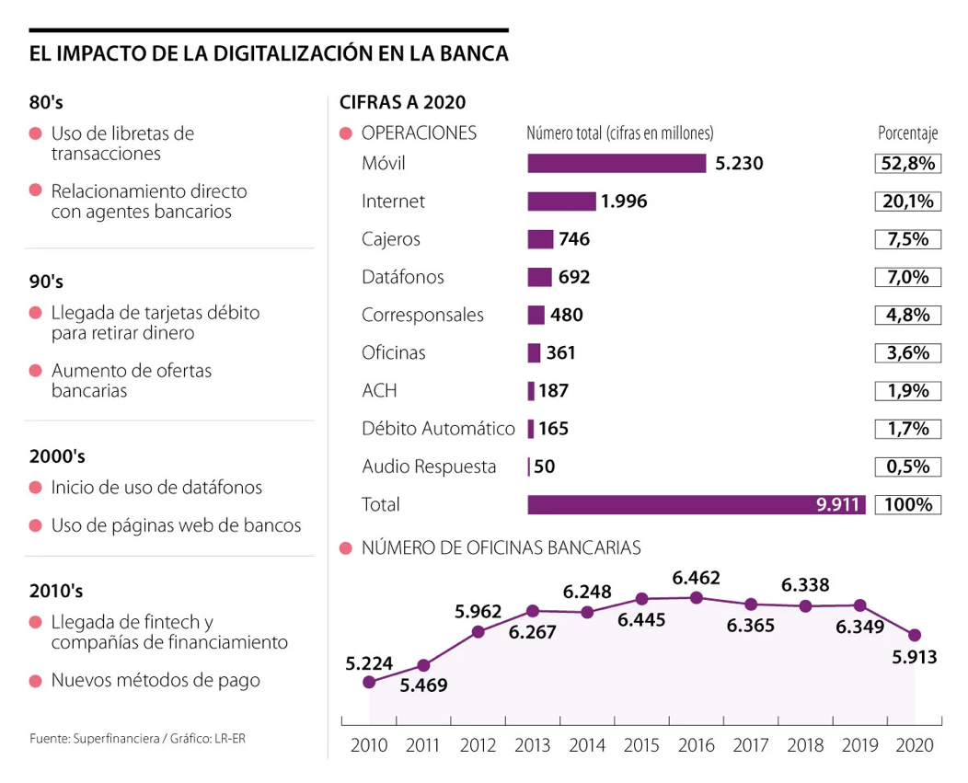
Figura 1 El impacto de la digitalización de la banca.
Fuente: LaRepublica.co (Diciembre, 2020)

CONCEPTUALIZACIÓN
2.2.2 ORIGEN
El servicio al cliente ha evolucionado a lo largo del tiempo, teniendo sus raíces en los primeros intercambios comerciales. Inicialmente, se centraba en la entrega de productos y en resolver quejas básicas de los clientes.
2.2.3 SURGIMIENTO DE LA INDUSTRALIZACIÓN
Durante la Revolución Industrial, en el siglo XVIII, el enfoque en el servicio al cliente se consolidó con la expansión de las empresas y la necesidad de satisfacer las demandas de los consumidores. Se establecieron departamentos específicos para atender consultas y mejorar las relaciones con los clientes.

2.2.4. ERA DIGITAL Y GLOBALIZACIÓN
Con la llegada de la era digital, especialmente en las últimas décadas del siglo XX, el servicio al cliente se amplió significativamente. La aparición de centros de llamadas, correos electrónicos, y más recientemente, el soporte en redes sociales, revolucionó la forma en que las empresas interactúan con sus clientes.

2.2.5. ENFOQUE ACTUAL
Hoy en día, el servicio al cliente abarca una experiencia integral. Las empresas se esfuerzan por proporcionar atención personalizada, respuestas rápidas, y soluciones efectivas. La tecnología ha permitido la implementación de chatbots, inteligencia artificial, y análisis de datos para mejorar la satisfacción del cliente.

Evolución de la Banca en Línea: Línea de Tiempo
Inicios de la Banca Electrónica
El concepto de banca en línea se remonta a las primeras aplicaciones de software para la gestión de cuentas en los años setenta. Sin embargo, su adopción era limitada debido a la falta de infraestructura y seguridad.

Avances Tecnológicos y Adopción Masiva
Con el desarrollo de internet en los años noventa, se establecieron plataformas más seguras y accesibles para la banca en línea. La comodidad, la seguridad y la accesibilidad desde cualquier ubicación con conexión a internet impulsaron su adopción masiva.

Innovación Actual
En la actualidad, la banca en línea es una parte integral de la industria bancaria. Se ha diversificado para incluir servicios como pagos móviles, inversiones en línea y análisis financiero personalizado, ofreciendo una gama completa de servicios financieros digitales.

TEORÍAS DE SUSTENTO

2.3.1 BASES TEÓRICAS

2.3.1.1 TEORÍA DE LA DIFUSIÓN DE LA INNOVACIÓN
La Teoría de la Difusión de la Innovación, desarrollada por Everett Rogers, proporciona un marco conceptual para entender cómo las innovaciones son adoptadas y difundidas en una sociedad. La teoría se basa en la premisa de que la adopción de una innovación sigue un proceso predecible y sigue un patrón a lo largo del tiempo.

La teoría identifica cinco categorías de adoptantes:

- Innovadores:

Representan aproximadamente el 2.5% de la población y son los primeros en adoptar una innovación. Son arriesgados, dispuestos a probar nuevas ideas.

- Adoptantes Tempranos:

Constituyen alrededor del 13.5% de la población y adoptan innovaciones antes que la mayoría de las personas. Tienen una posición social significativa y actúan como líderes de opinión.
- Mayoría Temprana:

Formada por el 34% de la población, este grupo adopta una innovación antes de que llegue a la mayoría. A menudo se relacionan con los adoptantes tempranos y buscan su aprobación.

- Mayoría Tardía:

Compuesta por el 34% de la población, esta categoría adopta la innovación después de que se ha vuelto establecida. Suelen depender de la influencia interpersonal para decidir adoptar.

- Rezagados:

Representan aproximadamente el 16% de la población y son los últimos en adoptar la innovación. Suelen ser tradicionalistas y muestran resistencia al cambio.

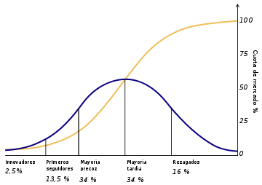
Figura 2 Gráfico de la teoría de difusión de la innovación
Fuente: Pemberton, H. E. (1936) 'The Curve of Culture Diffusion Rate', American Sociological Review

2.3.1.2 TEORÍA DEL INTERCAMBIO SOCIAL (SET)

La Teoría del Intercambio Social (Homans, 1958; Blau, 1964) sugiere que las interacciones sociales son fundamentales para el intercambio de recursos. En el contexto de la banca, los usuarios evalúan su relación con el proveedor de servicios (banco) en términos de los beneficios recibidos y los costos asociados. Estos beneficios y costos pueden ser tanto tangibles (como tarifas y servicios) como intangibles (como la calidad de la atención al cliente y la experiencia del usuario).

La teoría postula que las personas buscan maximizar los beneficios y minimizar los costos en sus relaciones sociales, y que estas relaciones están basadas en el intercambio de recursos. (Blau, 1964)

La percepción de equidad en el intercambio, donde los beneficios superan a los costos, contribuye a la satisfacción en las relaciones sociales. (Homans, 1958)

“Cuando las personas perciben que sus relaciones son equitativas, tienden a comprometerse y mantener relaciones a largo plazo” (Blau, 1964)

La teoría puede aplicarse al análisis de cómo la experiencia del usuario en la banca en línea (facilidad de uso, personalización, etc.) se percibe como un beneficio en el intercambio social.

La banca en línea, al ofrecer servicios digitales, presenta una serie de beneficios percibidos por los usuarios, especialmente en términos de conveniencia y accesibilidad. Los usuarios pueden realizar transacciones financieras desde la comodidad de sus hogares o cualquier lugar con acceso a internet, evitando las limitaciones geográficas y los horarios tradicionales de las sucursales bancarias. Esta conveniencia se percibe como un beneficio sustancial en comparación con la banca tradicional, donde la presencia física y los horarios de atención pueden ser limitantes.

La teoría del intercambio social proporciona un marco conceptual valioso para entender cómo los usuarios evalúan esta relación con la banca en línea. Según esta teoría, los usuarios consideran los beneficios percibidos, como la conveniencia y la accesibilidad, en relación con los costos asociados. Estos costos no solo incluyen posibles tarifas, sino también el tiempo y los esfuerzos relacionados con la banca tradicional, como desplazarse a una sucursal.

La satisfacción del cliente, según esta teoría, se construye a partir de la percepción de un intercambio justo y equitativo entre los beneficios recibidos y los costos asumidos. Si los usuarios experimentan la banca en línea como más beneficiosa en términos de conveniencia y menos costosa en comparación con la banca tradicional, es probable que sientan una mayor satisfacción.

La lealtad del cliente, en última instancia, se ve influenciada por esta satisfacción. Los usuarios que encuentran que la banca en línea les proporciona beneficios significativos a un costo razonable son más propensos a mantener una relación continua con estos servicios financieros digitales. En este sentido, la teoría del intercambio social ofrece una perspectiva valiosa para comprender cómo la percepción de beneficios y costos afecta la relación y la fidelidad de los clientes hacia la banca en línea.
2.3 METODOLOGÍAS DESARROLLADAS
2.3.1 METODOLOGÍA ÁGIL BASADO EN LA GUÎA DEL PMI
En este estudio, se implementará una metodología ágil alineada con los principios y directrices propuestos por el Project Management Institute (PMI). La adopción de este enfoque implica una gestión de proyecto caracterizada por la flexibilidad, la colaboración interdisciplinaria y la capacidad de respuesta continua a los cambios en los requisitos.

La ejecución del proyecto se dividirá en ciclos iterativos, cada uno enfocado en la entrega incremental de funcionalidades del producto. Durante estos ciclos, se dará prioridad a la planificación y la estimación iterativa, utilizando técnicas participativas como la planificación del poker para involucrar activamente a los miembros del equipo en la toma de decisiones.
La gestión de riesgos será una consideración constante a lo largo del proyecto, con un enfoque proactivo en la identificación, evaluación y mitigación de posibles riesgos. La comunicación efectiva y la colaboración serán aspectos fundamentales, fomentando equipos multidisciplinarios y una mentalidad abierta para adaptarse a las necesidades cambiantes del proyecto.

La entrega continua de incrementos del producto será complementada con evaluaciones regulares de resultados. Se buscará integrar el feedback de los usuarios de manera constante, utilizando estos insights para ajustar y mejorar el producto en desarrollo de acuerdo con las expectativas y necesidades de los usuarios.

Esta metodología ágil, fundamentada en las prácticas del PMI, busca no solo la eficiencia en la ejecución del proyecto, sino también una mejora continua a lo largo del ciclo de vida de la investigación. Se espera que esta aproximación dinámica y colaborativa contribuya significativamente a la comprensión de la adopción de la banca en línea y a la evaluación de la experiencia del usuario.

2.3.3 INSTRUMENTOS UTILIZADOS
- Encuestas estructuradas
Encuestas estructuradas para evaluar la percepción cuantitativa de los usuarios hacia la banca en línea. Utiliza escalas de Likert para medir la conveniencia, accesibilidad y satisfacción general.

- Entrevistas semiestructuradas
Entrevistas en profundidad con usuarios seleccionados para explorar experiencias detalladas en la adopción de servicios bancarios en línea.

- Análisis de transacciones
Examinar datos transaccionales proporcionados por los usuarios para evaluar patrones de uso de la banca en línea. Incluye la frecuencia de acceso, tipos de transacciones y comportamientos de navegación.

- Diarios o registros de experiencia del usuario
Solicitar a los usuarios mantener diarios o registros sobre su experiencia con la banca en línea para obtener datos cualitativos ricos y contextualizados.

- Medición del Net Promoter Score (NPS)
Utilizar el Net Promoter Score para medir la disposición de los usuarios a recomendar la banca en línea, indicando la satisfacción general y la lealtad del cliente.

MARCO LEGAL
El marco legal que respalda la adopción de la banca en línea en los Estados Unidos se basará en leyes y regulaciones específicas para garantizar la protección de los usuarios y el cumplimiento normativo. A continuación, se mencionan algunas leyes relevantes en distintas áreas:

2.4.1 PROTECCIÓN DE DATOS Y PRIVACIDAD
La unidad de análisis se regirá por la "Ley de Privacidad del Consumidor de California (CCPA)" y las disposiciones de la "Ley de Portabilidad y Responsabilidad del Seguro de Salud (HIPAA)" para asegurar la privacidad de los usuarios y establecer prácticas claras de consentimiento informado y derechos del titular de datos.

2.4.2 REGULACIÓN FINANCIERA Y BANCARIA
La operación de la banca en línea estará alineada con la "Ley de Modernización de Servicios Financieros (Gramm-Leach-Bliley Act)" que establece requisitos de seguridad y divulgación para garantizar la protección del consumidor y la integridad de las transacciones.

2.4.3 NORMATIVAS DE COMERCIO ELECTRÓNICO
Las transacciones en línea se regirán por la "Ley de Protección al Consumidor en las Transacciones Electrónicas (E-Sign Act)" y la "Ley de Prácticas Comerciales Justas (FTC Act)", asegurando la validez legal de las operaciones electrónicas y protegiendo los derechos del consumidor en entornos digitales.

2.4.4 DERECHOS DEL CONSUMIDOR
La unidad de análisis cumplirá con la "Ley de Protección al Consumidor (Consumer Protection Act)" y la "Ley de Informes de Crédito Justos (Fair Credit Reporting Act)", garantizando la transparencia en los términos y condiciones, y estableciendo un marco claro para la gestión de reclamaciones y responsabilidades de las instituciones financieras.

2.4.5 NORMATIVAS INTERNACIONALES DE PRIVACIDAD
En operaciones internacionales, se cumplirá con las disposiciones del "Escudo de Privacidad UE-EE. UU. (EU-U.S. Privacy Shield)" y se seguirán los estándares establecidos por la "Ley de Protección de Datos Personales de la FTC".

2.4.6 LEGISLACIÓN ESPECÍFICA DEL PAÍS
La operación de la banca en línea se ajustará a las regulaciones de la "Ley de Bancos Nacionales (National Bank Act)" y la "Ley de Asociaciones de Ahorro y Préstamo (Savings and Loan Association Act)", que rigen las actividades financieras y digitales en los Estados Unidos.

2.4.7 SEGURIDAD CIBERNÉTICA
Se implementarán medidas de seguridad cibernética de acuerdo con la "Ley de Mejora de la Ciberseguridad y Protección de la Infraestructura (CISA)" y la "Ley de Privacidad y Protección Cibernética del Consumidor (CCPA)", garantizando la protección contra amenazas informáticas y asegurando la integridad de la información del usuario.

2.4.8 REGULACIÓN DE PRÁCTICAS COMERCIALES
Las prácticas comerciales en línea seguirán las regulaciones de publicidad y divulgación establecidas por la "Ley de Prácticas Comerciales Justas (FTC Act)", asegurando que la información proporcionada al consumidor sea clara y precisa, libre de prácticas engañosas.

2.4.9 MARCO DE CUMPLIMIENTO
La unidad de análisis operará bajo estándares de cumplimiento establecidos por la "Oficina del Contralor de la Moneda (OCC)" y la "Junta de la Reserva Federal (Federal Reserve Board)", cumpliendo con las sanciones especificadas en caso de violaciones, garantizando la adhesión rigurosa a las regulaciones

CAPÍTULO III. METODOLOGÍA
El presente capítulo describe y fundamenta el enfoque metodológico empleado en el estudio centrado en la evaluación del tiempo de respuesta, la satisfacción del cliente y la calidad de la atención al cliente en el entorno del Banco Seis. Se detallan las estrategias, técnicas, instrumentos y procedimientos aplicados para recopilar información relevante y alcanzar los objetivos de la investigación.

Se abordan en profundidad las técnicas de muestreo seleccionadas, así como los instrumentos específicos desarrollados para recolectar datos de los clientes activos del Banco Seis. Además, se explican los pasos y procesos llevados a cabo para la implementación de las encuestas y la recopilación de información adicional a partir de registros históricos y datos proporcionados por el servicio al cliente.

Asimismo, se presentan las fuentes de información utilizadas, tanto primarias como secundarias, enfocadas en proporcionar un panorama completo y detallado sobre la percepción del cliente y los aspectos relacionados con la experiencia bancaria en el contexto analizado.

Este capítulo metodológico establece el marco que orienta la recolección y análisis de datos, asegurando la rigurosidad y la pertinencia necesarias para la obtención de resultados confiables y representativos que respalden las conclusiones y recomendaciones del estudio.

3.1 CONGRUENCIA METODOLÓGICA

3.1.1 MATRIZ METODOLÓGICA
Tabla 1. Matriz Metodológica
PROPUESTA DE IMPLEMENTACIÓN DE METODOLOGÍAS ÁGILES PARA OPTIMIZAR EL SERVICIO AL CLIENTE EN LA BANCA DIGITAL
Objetivos de investigación |  | Variables | Dimensiones | Ítems
General | Específicos | Variables | Dimensiones | Ítems
Diseñar y proponer un modelo de gestión de proyectos basado en prácticas ágiles para mejorar la eficiencia y eficacia en los procesos de atención al cliente en la banca en línea. | Minimizar el tiempo de respuesta en los servicios de atención al cliente. | Tiempo de respuesta | Tiempo promedio de respuesta | Encuesta pregunta: 1;2;6 Entrevista: 3:4;5;6
 | Mejorar la satisfacción del cliente mediante la optimización de la experiencia del usuario. | Satisfacción del cliente | Satisfacción con el tiempo de respuesta | Encuesta pregunta: 1, 13, 15, Entrevista: 7;8
 |  | Satisfacción del cliente | Satisfacción con la amabilidad del personal | Encuesta pregunta: 3
 |  | Satisfacción del cliente | Satisfacción con la claridad de la información proporcionada | Encuesta pregunta: 5
 |  | Satisfacción del cliente | Satisfacción con la resolución del problema | Encuesta pregunta 11,14
 | Asegurar una alta calidad en la atención al cliente a través de procesos ágiles y adaptativos. | Calidad de la atención al cliente | Nivel de resolución de problemas | Encuesta pregunta: 4,10,11 Entrevista: 1; 2; 9; 10, 13; 14.
 |  | Calidad de la atención al cliente | Nivel de satisfacción del cliente | Encuesta pregunta: 7;10;11
 | Integrar prácticas recomendadas por el PMI en un modelo de gestión de proyectos | Prácticas recomendadas por el PMI | Gestión del alcance | Encuesta pregunta 8; 11 Entrevista 11, 12,15,16,17,18, 19;20; 21,22
 |  | Prácticas recomendadas por el PMI | Gestión del tiempo | Encuesta pregunta: 11,12

3.1.2 ESQUEMA DE VARIABLES DE ESTUDIO
En este esquema que describe las relaciones entre una variable independiente, "Tiempo de respuesta", y varias variables dependientes: "Satisfacción del cliente", "Satisfacción con el tiempo", "Claridad de la información" y "Resolución del problema".
- Se muestran las conexiones direccionales de las variables dependientes hacia la variable independiente, demostrando la influencia o relación que pueden tener sobre la satisfacción del cliente y sus componentes.

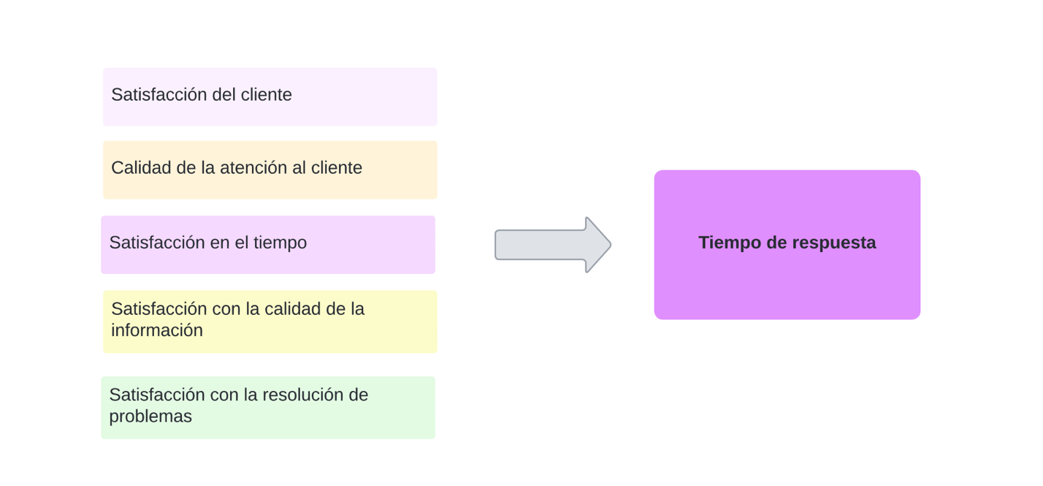
Figura 3 Esquema de variables.
Fuente: Elaboración propia (2024)

Satisfacción del cliente: La satisfacción del cliente depende del tiempo de respuesta. Un tiempo de respuesta rápido tiende a generar satisfacción, mientras que un tiempo lento puede llevar a la insatisfacción.

Satisfacción con el tiempo: Esta variable está directamente relacionada con el tiempo de respuesta. Un tiempo corto de espera aumenta la satisfacción del cliente, mientras que un tiempo largo genera insatisfacción y percepciones de ineficiencia.

Claridad de la información: El tiempo de respuesta puede influir en la claridad de la información proporcionada. Una respuesta rápida suele ir acompañada de información clara y precisa, mientras que una respuesta lenta puede resultar en información confusa o incompleta.

Resolución del problema: El tiempo de respuesta es crucial para resolver problemas. Una respuesta rápida aumenta la satisfacción con la resolución, mientras que una respuesta lenta puede empeorar la situación

3.1.3 OPERACIONALIZACIÓN DE LAS VARIABLES
La operacionalización de variables, según Hernández Sampieri y Mendoza Torres, se define como el proceso de definir las variables de estudio de manera clara y precisa, estableciendo indicadores o manifestaciones concretas y medibles que permitan su observación, cuantificación y análisis.
En este proceso, se establecen las estrategias y procedimientos para medir las variables, definiendo las dimensiones, escalas, categorías o niveles que representen adecuadamente los conceptos teóricos que se desean estudiar. Esto implica la especificación concreta de cómo se traducirá cada variable abstracta en términos concretos y observables, permitiendo así la recolección de datos de manera sistemática y confiable para su posterior análisis e interpretación.

Tabla 2. Matriz de Operacionalización de Variable
Variable | Definición conceptual | Definición Operacional | Dimensiones | Items
Tiempo de respuesta | El tiempo transcurrido desde que se recibe una solicitud o consulta hasta que se proporciona una respuesta o solución adecuada al cliente. | Intervalo de tiempo transcurrido entre la recepción de una consulta o solicitud y la provisión de una respuesta o solución. | Tiempo promedio de respuesta | Entrevista 11, 12,15,16,17,18, 19;20; 21,22
Satisfacción del cliente | La evaluación global y subjetiva que realiza un cliente sobre su experiencia con un producto o servicio, considerando aspectos como la calidad, el valor percibido, la atención recibida y el cumplimiento de sus expectativas. | Percepción y evaluación del cliente sobre la calidad y el grado de cumplimiento de sus expectativas con respecto al servicio recibido. | Satisfacción con el tiempo de respuesta, Satisfacción con la amabilidad del personal, Satisfacción con la claridad de la información proporcionada, Satisfacción con la resolución del problema | Encuesta pregunta 1, 3, 5, 11,13,14,15 Entrevista: 7;8
Calidad de la atención al cliente | El grado en que una organización proporciona un servicio de atención al cliente eficaz, cortés, oportuno y personalizado. Esto implica no solo resolver consultas o problemas de manera satisfactoria, sino también mantener una comunicación clara, amable y empática con los clientes, buscando siempre superar sus expectativas y mejorar su experiencia. | Eficiencia, efectividad y calidad en la atención y resolución de problemas o consultas de los clientes. | Nivel de resolución de problemas, Nivel de satisfacción del cliente | Encuesta pregunta 4,7,10,11 Entrevista: 1; 2; 9; 10, 13; 14
Prácticas recomendadas por el PMI | Conjunto de métodos, enfoques, herramientas y técnicas reconocidas y promovidas por el Project Management Institute (PMI) como estándares para la gestión exitosa de proyectos. | Conjunto de metodologías, procesos, herramientas y técnicas específicas descritas en las publicaciones y estándares desarrollados por el Project Management Institute (PMI), como la Guía PMBOK (Project Management Body of Knowledge). Estas prácticas se aplican de manera sistemática en la gestión de proyectos para mejorar la eficiencia, la efectividad y la calidad de los resultados obtenidos | Gestión del alcance, Gestión del tiempo | Encuesta pregunta 8,11 Entrevista 11, 12,15,16,17,18, 19;20; 21,22

Tabla 2.

3.2 ENFOQUE Y MÉTODOS
Esta investigación adopta un enfoque cualitativo para explorar en profundidad las variables relacionadas con el tiempo de respuesta, la satisfacción del cliente y la calidad de la atención al cliente en Seis. Este enfoque se selecciona para permitir una comprensión profunda de las percepciones y experiencias de los clientes respecto a estos aspectos. El enfoque cualitativo se centra en obtener datos descriptivos a través de la observación directa y entrevistas, permitiendo un análisis interpretativo de los fenómenos estudiados.

El alcance de esta investigación abarca aspectos exploratorios y descriptivos de las variables mencionadas. El diseño no experimental se centrará en la recolección y análisis de datos históricos y percepciones actuales a través de entrevistas estructuradas y grupos focales, para obtener una visión completa de las experiencias y opiniones de los clientes.

Los métodos empleados incluyen análisis de contenido detallado para comprender las percepciones y experiencias de los clientes. Se utilizarán entrevistas en profundidad y grupos focales como principales instrumentos de recolección de datos. Este enfoque permitirá un análisis exhaustivo y una comprensión más completa de las dinámicas y experiencias individuales relacionadas con las variables estudiadas.
=

3.3 DISEÑO DE LA INVESTIGACIÓN
El diseño de esta investigación es no experimental, con un enfoque primordialmente cualitativo orientado a explorar y describir las percepciones y experiencias de los clientes del Banco Seis con respecto al tiempo de respuesta, calidad del servicio y satisfacción del cliente. Este enfoque busca comprender en profundidad los factores determinantes de la experiencia del cliente, sin la intervención directa o manipulación de variables.
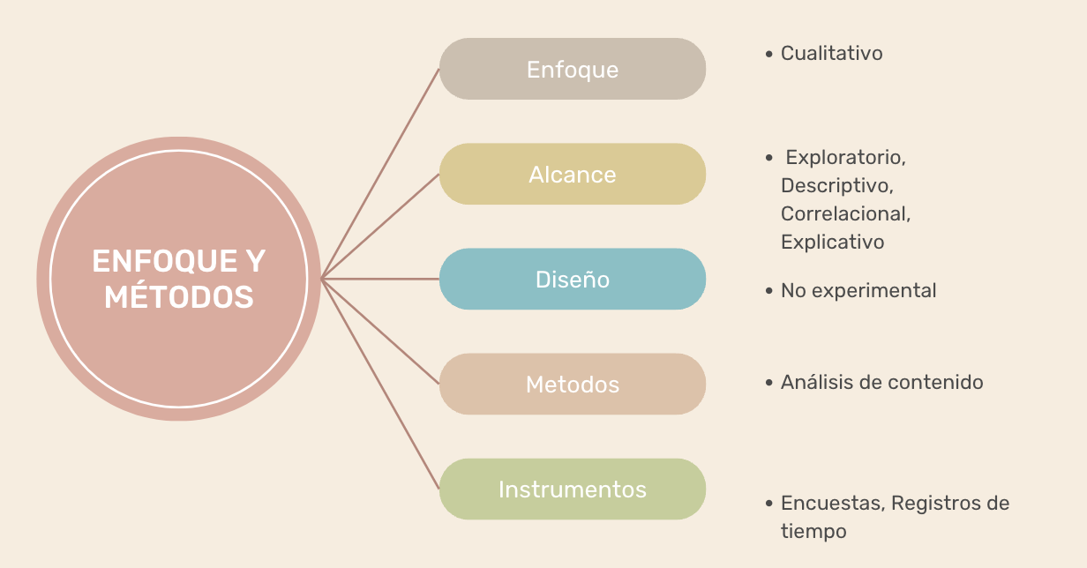
Figura 4 Enfoque y métodos de la investigación.
Fuente: Elaboración propia (2024)
En lugar de utilizar métodos cuantitativos tradicionales, se aplicarán técnicas cualitativas que permitan captar las percepciones y emociones de los clientes. Estos métodos incluyen entrevistas en profundidad, grupos focales, y análisis de contenido de las interacciones de servicio al cliente, como correos electrónicos y transcripciones de chat.

3.3.1 POBLACIÓN
La población objetivo de este estudio son todos los clientes activos del Banco Seis que han interactuado con los servicios del banco en los últimos meses. Esta interacción puede incluir operaciones financieras, consultas o cualquier otra actividad transaccional.

3.3.2 MUESTRA
La muestra en un estudio cualitativo como este no se calcula a través de fórmulas estadísticas, sino que se determina en base a la necesidad de alcanzar una comprensión profunda de las cuestiones bajo estudio. Se seleccionará una muestra intencionada de clientes que han interactuado recientemente con el servicio al cliente, asegurando que se incluyan diversos perfiles para capturar un amplio rango de experiencias y perspectivas. La saturación de datos guiará el tamaño final de la muestra, es decir, se continuará recolectando y analizando datos hasta que no emerjan nuevas informaciones relevantes.

3.3.3 TÉCNICAS DE MUESTREO
Se utilizará el muestreo por conveniencia, seleccionando a aquellos clientes que están disponibles y dispuestos a participar y que representan una gama de experiencias con el banco. Este enfoque es adecuado para estudios exploratorios y descriptivos en donde el objetivo es obtener una comprensión profunda más que generalizar los resultados a toda la población.

3.3.3.1 PROCESO DE MUESTREO
El proceso de selección será flexible y dirigido por los objetivos de la investigación, enfocándose en la calidad de los datos más que en la cantidad. Los participantes serán seleccionados en base a su potencial para proporcionar insights sobre las variables de estudio.

3.3.3.2 JUSTIFICACIÓN
La selección de un muestreo por conveniencia se justifica por la necesidad de obtener información detallada de individuos que han experimentado directamente los servicios del banco. Esto es fundamental para el objetivo exploratorio y descriptivo del estudio.

3.3.3.3 CONSIDERACIONES ÉTICAS
La investigación se adherirá a principios éticos estrictos, asegurando la confidencialidad y el consentimiento informado de todos los participantes. Los datos serán utilizados exclusivamente para fines investigativos y se manejarán con el máximo respeto a la privacidad de los individuos involucrados.
.

3.4 TÉCNICAS, INSTRUMENTOS Y PROCEDIMIENTOS APLICADOS
En este estudio se utilizará principalmente la técnica de encuestas para recopilar información relevante de los clientes activos del Banco Seis. Las encuestas permitirán obtener datos cuantitativos y cualitativos sobre el tiempo de respuesta, la satisfacción del cliente y la calidad de la atención al cliente. Además de las encuestas, se emplearán registros de transacciones históricas y datos proporcionados por el servicio al cliente.
Los instrumentos principales utilizados serán cuestionarios estructurados diseñados específicamente para evaluar la percepción de los clientes sobre el servicio al cliente. Estos cuestionarios contendrán preguntas relacionadas con el tiempo de respuesta, la amabilidad del personal, la claridad de la información proporcionada y la satisfacción general con la resolución de problemas.
El proceso de recolección de datos comenzará con la distribución de los cuestionarios entre una muestra seleccionada aleatoriamente de clientes activos del Banco Seis. Se establecerá un periodo determinado para la recopilación de respuestas. Además, se realizará un análisis de los registros históricos de transacciones y datos proporcionados por el servicio al cliente para complementar la información obtenida a través de las encuestas

3.5 FUENTES DE INFORMACIÓN

3.5.1 FUENTES PRIMARIAS
Las fuentes primarias de información consistirán en los datos recopilados directamente de los clientes a través de encuestas. Además, se tomarán en cuenta los registros históricos de transacciones proporcionados por el Banco Seis y cualquier información adicional proporcionada por el servicio al cliente durante el periodo de estudio.

3.5.2 FUENTES SECUNDARIAS
Para complementar los datos obtenidos, se analizarán estadísticas y estudios de satisfacción del cliente publicados por instituciones reconocidas en el campo bancario. Estos incluirán informes de satisfacción del cliente emitidos por instituciones financieras similares, estudios de mercado relevantes y análisis de la satisfacción del cliente proporcionados por organizaciones especializadas en la evaluación de la experiencia del cliente en el sector bancario.

CAPÍTULO IV. RESULTADOS Y ANÁLISIS
Este capítulo presenta los hallazgos clave de nuestro estudio, donde se desglosan y examinan los datos recopilados a través de nuestra investigación exhaustiva. Al analizar meticulosamente las respuestas obtenidas y los patrones emergentes, hemos podido construir una comprensión profunda de las dinámicas actuales y las áreas de mejora dentro de nuestro servicio al cliente. Aquí, no solo compartimos los resultados cuantitativos sino también las interpretaciones cualitativas que revelan las percepciones y experiencias de nuestros usuarios.

Al adentrarnos en el análisis, se discuten las implicaciones de estos resultados para la práctica operativa y la estrategia de servicio al cliente. Se evalúan los procesos existentes y se identifican oportunidades para la innovación y la mejora continua, manteniendo siempre el enfoque en la mejora de la satisfacción del cliente y la eficiencia del servicio.

Los siguientes apartados detallarán cada aspecto del servicio al cliente, desde la usabilidad de la plataforma y la eficiencia del tiempo de respuesta, hasta la eficacia de las prácticas de retroalimentación y la adopción de las recomendaciones del PMI. A través de este análisis integral, establecemos una base sólida para recomendaciones informadas y estrategias de implementación futura que alineen nuestros servicios con las expectativas de excelencia y calidad.

4.1 INFORME DE PROCESO DE RECOLECCIÓN DE DATOS
Durante la etapa de recolección de datos, se llevaron a cabo encuestas dirigidas a clientes de nuestro servicio de banca en línea. El objetivo principal fue recopilar información relevante sobre la satisfacción del cliente y la calidad del servicio ofrecido.
Las encuestas se diseñaron de manera simple y clara, con preguntas que abarcaban diferentes aspectos de la experiencia del cliente, como la rapidez en la respuesta a consultas, la amabilidad del personal y la claridad de la información proporcionada.
Se aplicaron encuestas tanto de forma presencial como en línea, con el fin de llegar a una amplia gama de clientes y obtener una visión completa de sus opiniones y experiencias.
El proceso de recolección de datos se llevó a cabo de manera confidencial y respetando la privacidad de los encuestados en todo momento. Se realizó un seguimiento activo para garantizar una tasa de respuesta adecuada y se brindó apoyo adicional a aquellos clientes que necesitaban ayuda para completar la encuesta, la recolección de datos fue un paso fundamental para entender las necesidades y expectativas de nuestros clientes, y servirá como base para implementar mejoras en nuestro

4.2 RESULTADOS Y ANÁLISIS DE LAS TÉCNICAS APLICADAS
A continuación se presentan los resultados de las encuestas aplicadas a 15 clientes activos de banca en línea. La encuesta consiste en 14 preguntas diseñadas para determinar el nivel de satisfacción y áreas de mejora que los clientes identifican con la plataforma.

4.2.1 RESULTADOS CUANTITATIVOS
Tabla 3. Nivel de satisfacción con el tiempo de respuesta a consultas o solicitudes
Nivel | Encuestados | Porcentaje
Bajo | 1 | 7%
Regular | 2 | 13%
Aceptable | 3 | 20%
Bueno | 5 | 33%
Excelente | 4 | 27%

Figura 5 Nivel de satisfacción con el tiempo de respuesta a consultas o solicitudes.
Fuente: (Elaboración propia, 2024)
La mayoría de los clientes el 33% calificaron el tiempo de respuesta como "Bueno", lo que indica un nivel aceptable de satisfacción con la rapidez en la atención a sus consultas o solicitudes.
Un número significativo de clientes 27% también evaluaron el tiempo de respuesta como "Excelente", lo que sugiere que están muy satisfechos con la eficiencia del servicio.
Sin embargo, hubo una minoría de clientes 7% que calificaron el tiempo de respuesta como "Bajo", señalando posibles áreas de mejora en la velocidad de atención.

Tabla 4. Tiempo transcurrido hasta recibir respuesta
Tiempo | Encuestados | Porcentaje
Menos de 5 minutos | 2 | 13%
Entre 5 y 15 minutos | 3 | 20%
Entre 15 y 30 minutos | 4 | 27%
Entre 30 y 60 minutos | 2 | 13%
Más de una hora | 4 | 27%

Figura 6 Tiempo transcurrido hasta recibir respuesta.
Fuente: (Elaboración propia, 2024)

Se observa una variedad en cuanto al tiempo transcurrido desde que se realizó la consulta hasta que se recibió una respuesta por parte del equipo de atención al cliente: Menos de 5 minutos: 3 clientes.
- Entre 5 y 15 minutos: 4 clientes.
- Entre 15 y 30 minutos: 3 clientes.
- Entre 30 y 60 minutos: 2 clientes.
- Más de una hora: 3 clientes.
La mayoría de los clientes (7) reportaron haber recibido una respuesta en un tiempo relativamente corto, dentro de los primeros 15 minutos después de realizar la consulta.
Sin embargo, un número significativo de clientes (5) indicaron haber esperado más de 30 minutos para recibir una respuesta, lo que sugiere una posible área de mejora en la velocidad de respuesta del equipo de atención al cliente.
Tabla 5. Calificación de la amabilidad del personal
Calificación | Encuestados | Porcentaje
Regular | 1 | 7%
Aceptable | 2 | 13%
Bueno | 5 | 33%
Excelente | 7 | 47%

Figura 7 Amabilidad del Personal.
Fuente: (Elaboración propia, 2024)
La gran mayoría de los clientes (12) evaluaron la amabilidad del personal como "Bueno" o "Excelente", lo que refleja una alta satisfacción con el trato recibido durante sus interacciones.
Solo un cliente calificó la amabilidad del personal como "Regular", lo que indica una experiencia menos positiva en términos de la actitud del equipo de atención al cliente.

Tabla 6. Nivel de claridad de la información proporcionada
Nivel | Encuestados | Porcentaje
Bajo | 0 | 0%
Regular | 1 | 7%
Aceptable | 3 | 20%
Bueno | 6 | 40%
Excelente | 5 | 33%

Figura 8 Claridad de la Información Proporcionada
Fuente: (Elaboración propia, 2024)
La mayoría de los clientes (6) consideraron que la información proporcionada fue "Bueno" o "Excelente", lo que indica una alta satisfacción con la claridad y comprensibilidad de los detalles proporcionados.
Solo un cliente calificó la claridad de la información como "Regular", lo que sugiere que podría haber oportunidades para mejorar la comunicación de ciertos aspectos.

Tabla 7. Evaluación de la resolución de problemas o consultas
Evaluación | Encuestados | Porcentaje
Bajo | 0 | 0%
Regular | 1 | 7%
Aceptable | 2 | 13%
Bueno | 6 | 40%
Excelente | 6 | 40%

Figura 9 Resolución de Problemas.
Fuente: (Elaboración propia, 2024)
La mayoría de los clientes (12) evaluaron la capacidad del equipo de atención al cliente para resolver problemas como "Bueno" o "Excelente", lo que sugiere una alta eficacia en la resolución de consultas.
Solo un cliente calificó la resolución de problemas como "Regular", lo que podría indicar una experiencia menos satisfactoria en términos de la capacidad de solución de problemas por parte del personal

Tabla 8. Cumplimiento de expectativas de tiempo de respuesta
Frecuencia | Encuestados | Porcentaje
Siempre | 5 | 33%
A menudo | 4 | 27%
A veces | 3 | 20%
Raramente | 2 | 13%
Nunca | 1 | 7%

Figura 10 Cumplimiento de Expectativas de Tiempo de Respuesta
Fuente: (Elaboración propia, 2024)
La mayoría de los clientes (5) indicaron que siempre se cumplen sus expectativas de tiempo de respuesta por parte del equipo de servicio al cliente. Esto sugiere que existe una alta satisfacción en cuanto a la velocidad de atención.
Sin embargo, hubo clientes que indicaron que a veces (3), raramente (2) o nunca (1) se cumplen sus expectativas de tiempo de respuesta, lo que señala áreas en las que se pueden realizar mejoras para garantizar una experiencia consistente y satisfactoria.

Tabla 9. Cantidad de casos o consultas realizadas en el último mes
Consultas | Encuestados | Porcentaje
1 | 3 | 20%
2 | 4 | 27%
3 | 2 | 13%
4 | 3 | 20%
5 o más | 3 | 20%

Figura 11 Cantidad de Casos o Consultas Realizadas en el Último Mes
Fuente: (Elaboración propia, 2024)

Se observa una distribución equilibrada en cuanto a la cantidad de casos o consultas realizadas por los clientes en el último mes. La mayoría reportó haber realizado entre 2 y 4 consultas (9 clientes en total), lo que sugiere una actividad frecuente en el uso de los servicios de banca en línea.
Un número menor de clientes reportaron haber realizado solo una consulta (3 clientes) o cinco o más consultas (3 clientes), lo que indica una variabilidad en el nivel de actividad de los usuarios.
Tabla 10. Tiempo promedio de respuesta
Tiempo | Encuestados | Porcentaje
Menos de 1 hora | 5 | 33%
De 1 a 4 horas | 4 | 27%
De 4 a 12 horas | 3 | 20%
Más de 12 horas | 3 | 20%

Figura 12 Tiempo Promedio de Respuesta esperado
Fuente: (Elaboración propia, 2024)
La mayoría de los clientes (5) esperan un tiempo de respuesta de menos de 1 hora al contactar al equipo de servicio al cliente, lo que subraya la importancia de la prontitud en la atención.
Un número significativo de clientes (4) esperan un tiempo de respuesta de 1 a 4 horas, lo que indica una tolerancia razonable hacia tiempos de espera moderados.
Sin embargo, algunos clientes (6) esperan tiempos de respuesta más largos, de 4 horas o más, lo que sugiere la necesidad de ajustar las expectativas o mejorar la eficiencia en la atención.
Tabla 11. Evaluación de la eficacia general del equipo de atención al cliente
Evaluación | Encuestados | Porcentaje
Bajo | 0 | 0%
Regular | 1 | 7%
Aceptable | 2 | 13%
Bueno | 6 | 40%
Excelente | 6 | 40%

Figura 13 Evaluación de la Eficacia General del Equipo de Atención al Cliente en la Resolución de Problemas
Fuente: (Elaboración propia)
La mayoría de los clientes (12) evaluaron positivamente la eficacia general del equipo de atención al cliente, calificándola como "Bueno" o "Excelente", lo que refleja una alta confianza en la capacidad del equipo para resolver problemas de manera efectiva.
Solo un número reducido de clientes (3) calificaron la eficacia del equipo como "Regular" o "Aceptable", lo que podría indicar áreas específicas en las que se puede mejorar la calidad del servicio.
Tabla 12. Experiencia de dificultades al utilizar los servicios de banca en línea
Respuesta | Encuestados | Porcentaje
Sí | 6 | 40%
No | 9 | 60%

Figura 14 Experiencia de Dificultades o Problemas Específicos al Utilizar los Servicios de Banca en Línea.
Fuente: (Elaboración propia, 2024)
La mayoría de los clientes (6) reportaron haber experimentado dificultades o problemas específicos al utilizar los servicios de banca en línea, lo que destaca áreas de preocupación que requieren atención.
Sin embargo, un número considerable de clientes (9) indicaron que no habían experimentado tales dificultades, lo que sugiere que, aunque existen problemas, no son generalizados.

Tabla 13. Principal factor que influye en la satisfacción con el servicio al cliente
Factor | Encuestados | Porcentaje
Tiempo de respuesta | 5 | 33%
Amabilidad del personal | 4 | 27%
Claridad de la información | 3 | 20%
Resolución de problemas | 3 | 20%

Figura 15 Principal factor que influye en la satisfacción con el servicio al cliente.
Fuente: (Elaboración Propia, 2024)
Se observa una distribución variada en cuanto al factor principal que influye en la satisfacción con el servicio al cliente. La mayoría de los clientes seleccionaron la "Amabilidad del Personal" (6 clientes), seguida de la "Claridad de la Información Proporcionada" (4 clientes), la "Resolución de Problemas" (3 clientes) y el "Tiempo de Respuesta" (2 clientes).
Estos resultados sugieren que la amabilidad del personal y la claridad de la información son aspectos especialmente importantes para los clientes en su experiencia general con el servicio al cliente.
Tabla 14. Frecuencia de uso de los servicios de banca en línea
Frecuencia | Cantidad | Porcentaje
Diariamente | 3 | 20%
Semanalmente | 4 | 27%
Mensualmente | 5 | 33%
Ocasionalmente | 3 | 20%

Figura 16 Frecuencia de Uso de los Servicios de Banca en Línea.
Fuente: (Elaboración propia, 2024)
La mayoría de los clientes (7) indicaron utilizar los servicios de banca en línea de forma diaria, lo que indica una dependencia significativa en la plataforma para realizar sus operaciones financieras.
Un número menor de clientes (5) utilizan los servicios semanalmente, mientras que un número aún menor (2) lo hace de forma mensual. Solo un cliente indicó utilizar los servicios ocasionalmente.
Tabla 15. Aspectos valorados de la banca en línea
Aspecto | Cantidad | Porcentaje
Comodidad | 4 | 26%
Acceso rápido a información | 3 | 20%
Seguridad | 4 | 27%
Facilidad de transferencias | 4 | 27%

Figura 16 Aspectos Valorados o Apreciados de la Banca en Línea.
Fuente (Elaboración propia, 2024)
Se observa una alta valoración de la banca en línea por parte de los clientes en diferentes aspectos:
La "Comodidad para Realizar Transacciones desde Cualquier Lugar" fue mencionada por la mayoría de los clientes (8), destacando la importancia de la accesibilidad en la experiencia del usuario.
El "Acceso Rápido a Información Financiera y Saldo" fue valorado por una cantidad significativa de clientes (6), lo que sugiere una necesidad de información instantánea y actualizada.
La "Seguridad en las Transacciones y Protección de Datos" fue mencionada por varios clientes (4), subrayando la importancia de la seguridad en línea en el contexto financiero.
La "Facilidad para Realizar Transferencias y Pagos en Línea" también fue apreciada por algunos clientes (3), destacando la conveniencia de las operaciones financieras en línea.
Tabla 16. Principales áreas de mejora del servicio
Área de mejora | Cantidad | Porcentaje
Comunicación y claridad | 2 | 13%
Respuestas mas rapidas | 5 | 33%
Ampliacion del conocimiento en áreas específicas | 4 | 27%
Interacción más personalizada | 4 | 27%

Figura 17 Principales Áreas de Mejora para Brindar un Mejor Servicio.
Fuente: (Elaboración propia, 2024)

Los clientes identificaron varias áreas en las que se podría mejorar el servicio de banca en línea:
Mejorar la "Comunicación y Claridad de la Información" fue mencionado por la mayoría de los clientes (7), lo que sugiere que existe una demanda de una comunicación más clara y transparente por parte del proveedor de servicios.
Acelerar "Tiempos de Respuesta y Resolución de Problemas" fue mencionado por una cantidad significativa de clientes (5), indicando una necesidad de mayor eficiencia en la atención al cliente.
Ofrecer "Opciones Personalizadas según Necesidades" fue mencionado por algunos clientes (3), lo que sugiere una demanda de servicios adaptados a las necesidades individuales de cada cliente.
Ampliar "Disponibilidad de Atención al Cliente" también fue mencionado por algunos clientes (3), indicando una necesidad de mayor accesibilidad y disponibilidad de soporte.
Este análisis proporciona una visión más completa de la percepción de los clientes sobre diferentes aspectos del servicio de banca en línea y las áreas en las que se pueden realizar mejoras para satisfacer mejor sus necesidades y expectativas. Estos hallazgos son valiosos para orientar las estrategias de mejora del servicio al cliente y garantizar una experiencia positiva para los usuarios.

    - RESULTADOS Y ANÁLISIS DE LA ENTREVISTA

4.2.2.1 ANÁLISIS CUALITATIVO
En el ámbito de la gestión de servicio al cliente, comprender las dinámicas subyacentes y los factores que contribuyen a una experiencia de calidad es fundamental para impulsar mejoras significativas y sostenibles. Esta sección se dedica al análisis cualitativo, una piedra angular en nuestra exploración de las prácticas de servicio al cliente y calidad. A través de la lente de una encuesta meticulosamente diseñada, hemos capturado las percepciones y experiencias de un director de servicio al cliente y un analista de calidad. Nuestro enfoque se ha centrado en examinar diversas áreas críticas como los procesos de mejora, la velocidad de respuesta, la satisfacción del cliente y la eficacia de la atención proporcionada. Además, hemos investigado la innovación, la formación del personal, las tecnologías y herramientas de apoyo, la retroalimentación de los clientes y las metodologías de monitoreo y evaluación de resultados. Esta sección también contempla las prácticas recomendadas por el Project Management Institute (PMI), que sirven como un valioso punto de referencia para nuestra investigación. Utilizando el software ATLAS.TI para analizar las respuestas, hemos eliminado prejuicios subjetivos, proporcionando un terreno sólido y fiable para nuestras conclusiones y recomendaciones. Los insights aquí presentados no solo reflejan las realidades actuales sino que también señalan hacia caminos de mejora continua en la excelencia del servicio al cliente.

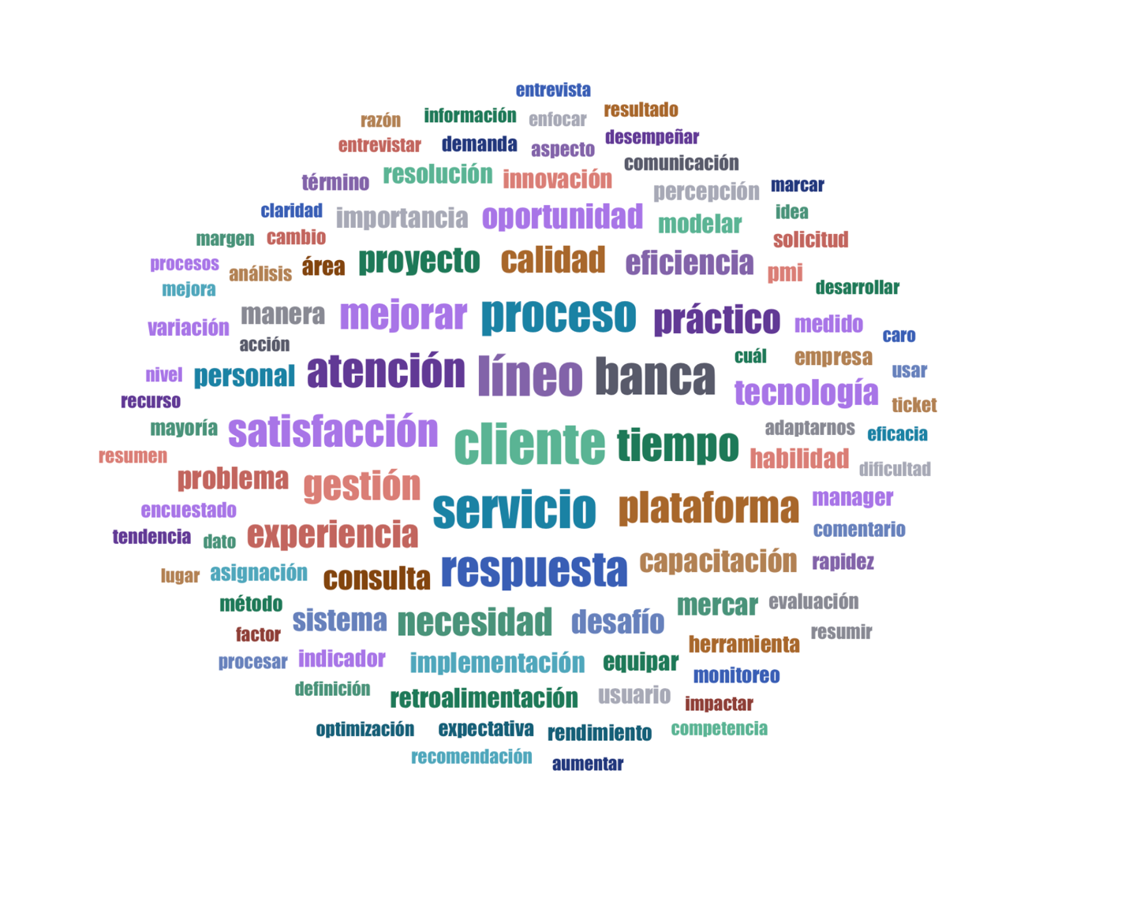
Figura 18 Nube de Palabras.
Fuente: (Elaboración propia, 2024)

Al abordar la gestión y la mejora continua del servicio al cliente, es crucial profundizar en la dinámica subyacente y los factores contribuyentes que definen la calidad de la experiencia del usuario. Un análisis cualitativo, enriquecido con la frecuencia de términos clave emergentes en las respuestas de los encuestados, revela patrones significativos. Palabras como 'satisfacción', 'respuesta', 'cliente' y 'proceso' no solo reflejan las áreas prioritarias de enfoque sino que también subrayan la importancia de las interacciones que los clientes tienen con nuestros servicios en línea. La recurrencia de términos como 'tiempo', 'calidad', 'eficiencia', y 'plataforma' resalta la urgencia de integrar métodos que midan y mejoren estos aspectos críticos.

La introducción de prácticas recomendadas por el Project Management Institute (PMI), identificadas a través del análisis de palabras clave, sugiere un marco estratégico para reforzar nuestros esfuerzos hacia una gestión de proyectos más estructurada y orientada a la calidad. Esta metodología basada en datos nos permite discernir con mayor claridad las expectativas y necesidades de nuestros clientes, alineando nuestras estrategias de servicio con las mejores prácticas y estándares del sector."

En nuestra investigación, hemos profundizado en áreas vitales de la gestión de servicios al cliente a través de una serie de entrevistas. Estos bloques temáticos, que incluyen desde los Procesos de Mejora y Tiempo de Respuesta hasta las Prácticas Recomendadas por el PMI, han sido esenciales para comprender la eficacia de nuestras operaciones y para identificar oportunidades de mejora. La información recopilada proporciona una base sólida para el análisis cualitativo y las estrategias de desarrollo futuro.

Procesos de Mejora en el Servicio al Cliente

Al adentrarnos en la era digital, el servicio al cliente en la banca en línea se convierte en un campo de batalla crucial donde la diferenciación a través de la excelencia operativa se hace imprescindible. Nuestra investigación se centra en la primera sección de la encuesta, que examina con precisión los procesos de mejora en la banca en línea y la implementación de un modelo de gestión de proyectos ágil. Las preguntas formuladas fueron diseñadas para profundizar en la percepción de la importancia de estos procesos y evaluar el impacto potencial de las prácticas ágiles en la atención al cliente.

La primera pregunta indagó sobre cómo la mejora de los procesos de servicio al cliente puede transformar la banca en línea en nuestra empresa. Las respuestas resaltan la importancia crítica de estas mejoras como un mecanismo para reforzar la imagen de marca y satisfacer las demandas de un mercado altamente competitivo. Se identificó que la mejora continua es un catalizador para incrementar la fidelidad y retención del cliente, fundamentales para el crecimiento sostenido de la empresa.

La segunda pregunta exploró el impacto de integrar un modelo de gestión de proyectos con prácticas ágiles. Los participantes reconocieron que la agilidad podría introducir una mayor flexibilidad y capacidad de respuesta, elementos esenciales para mantener la relevancia y efectividad en el servicio al cliente. La implementación de prácticas ágiles se perfila como una estrategia clave para la optimización de la atención al cliente, lo que se traduce en un ciclo virtuoso de retroalimentación y mejora continua.

Estos hallazgos subrayan la necesidad de adoptar una visión proactiva y adaptable en la gestión de servicios de banca en línea, colocando a la mejora de procesos y la agilidad en el centro de nuestra estrategia para avanzar hacia una operación excepcional y un servicio al cliente insuperable.
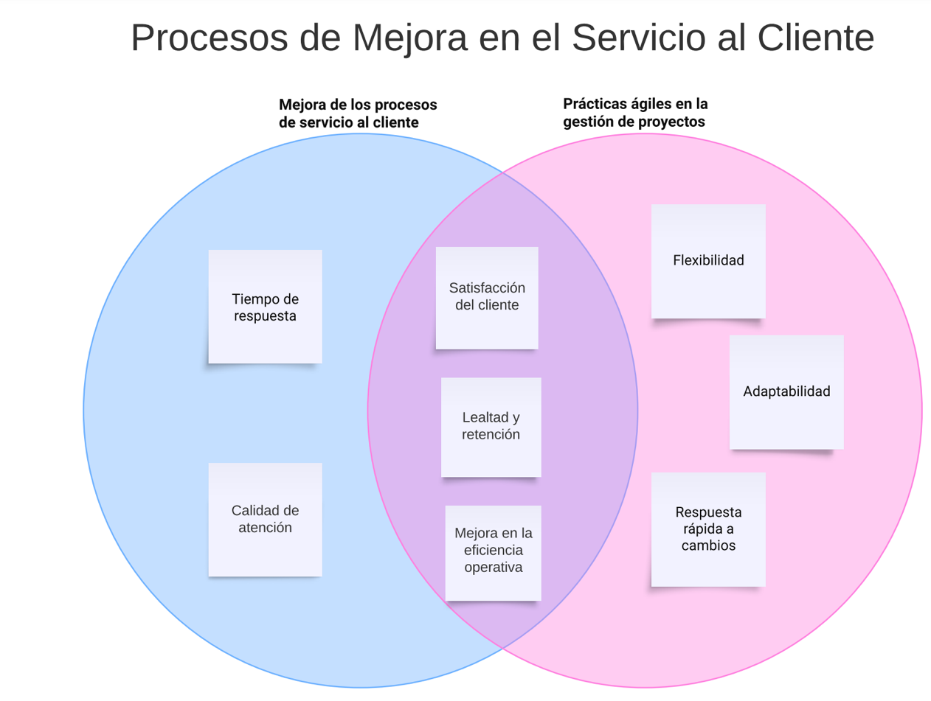
Figura 19 Procesos de mejora en el servicio al cliente.
Fuente: (Elaboración propia, 2024)

El diagrama de Venn proporcionado ilustra la relación entre dos aspectos clave de la gestión de servicios al cliente en una organización: "Mejora de los procesos de servicio al cliente" y "Prácticas ágiles en la gestión de proyectos". Aquí tienes una interpretación de cómo cada conjunto y su intersección pueden ser entendidos:

Círculo Azul (Mejora de los procesos de servicio al cliente): Este conjunto incluye elementos como "Tiempo de respuesta" y "Calidad de atención", indicando los factores que son esenciales para mejorar el servicio al cliente. Estos aspectos son fundamentales para la eficiencia y efectividad de los servicios ofrecidos a los clientes.

Círculo Rosa (Prácticas ágiles en la gestión de proyectos): Este conjunto contiene "Flexibilidad" y "Adaptabilidad", así como "Respuesta rápida a cambios", destacando los beneficios de las metodologías ágiles en la gestión de proyectos. Estas características permiten a la organización adaptarse a las nuevas demandas y evolucionar continuamente sus procesos y servicios.

Intersección de ambos círculos: En el centro, donde los dos conjuntos se solapan, encontramos "Satisfacción del cliente", "Lealtad y retención", y "Mejora en la eficiencia operativa". Esto sugiere que la aplicación de prácticas ágiles en la mejora de los procesos de servicio al cliente puede conducir a una mayor satisfacción y lealtad del cliente, además de una optimización en la eficiencia operativa. La intersección representa los resultados positivos que se pueden lograr cuando se aplican conjuntamente la mejora de procesos y las prácticas ágiles.

El diagrama comunica visualmente la idea de que aunque cada conjunto tiene sus propias contribuciones únicas, es en su combinación donde se pueden encontrar las mayores ventajas para el servicio al cliente. Esto enfatiza la importancia de la integración de estas dos áreas para alcanzar un servicio al cliente de alta calidad y eficiente.

Tiempo de Respuesta

En el proceso de evaluación de los tiempos de respuesta de nuestra plataforma de banca en línea, tanto el gerente de servicio al cliente como el analista de calidad han corroborado la existencia de variaciones en la atención a consultas y solicitudes. Estas oscilaciones, atribuidas a la carga de trabajo, la complejidad de las interacciones y problemas técnicos, señalan un servicio que, aunque calificado de manera general como aceptable, revela un amplio margen para optimizar y acelerar la experiencia del usuario. La percepción del tiempo de respuesta entre nuestros clientes es heterogénea, con opiniones que oscilan entre aceptable y lento, reflejando la diversidad en las expectativas de servicio. Para contrarrestar estas variaciones y mejorar la percepción global, se sugiere la adopción de herramientas de gestión de tickets más sofisticadas, la simplificación de los procesos internos y un programa robusto de capacitación del equipo, todo orientado a una resolución más eficaz y un servicio más ágil y consistente

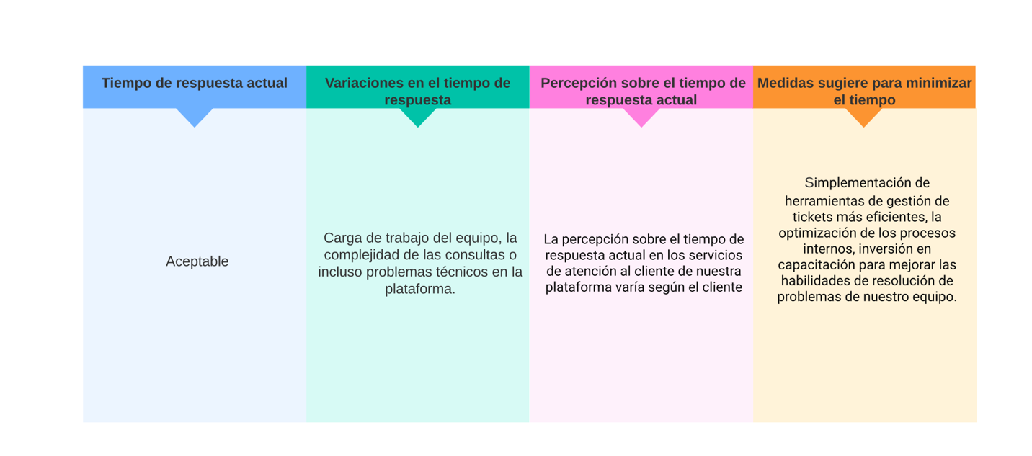
Figura 20 Esquema de tiempo de respuesta.
Fuente: (Elaboración propia, 2024)

Este esquema visual detalla el análisis del tiempo de respuesta actual en nuestro servicio al cliente. La primera columna indica que el tiempo de respuesta actual es aceptable. La segunda columna aborda las variaciones en el tiempo de respuesta, atribuyendo fluctuaciones a factores como la carga de trabajo del equipo y la complejidad de las consultas. En la tercera columna se considera la percepción del cliente sobre el tiempo de respuesta, reconociendo que esta puede variar según el individuo. Finalmente, se sugieren medidas para minimizar los tiempos de respuesta, incluyendo la implementación de herramientas de gestión de tickets eficientes, la optimización de procesos internos y la capacitación para mejorar las habilidades de resolución de problemas del equipo.

Satisfacción del Cliente

La satisfacción general de los clientes con la banca en línea se considera buena, lo que indica una base positiva sobre la cual construir. Sin embargo, también se reconoce que hay espacio para la mejora, lo que implica que la satisfacción no es uniforme entre todos los usuarios y que hay aspectos que pueden ser perfeccionados para elevar la experiencia general del cliente.

En cuanto a los aspectos específicos que podrían optimizarse para mejorar la experiencia del usuario y aumentar la satisfacción del cliente, se identifican tres áreas clave:

Usabilidad de la Plataforma: Esto implica que la facilidad de uso podría ser un impedimento para algunos clientes. Mejorar la interfaz de usuario (UI) y la experiencia de usuario (UX) puede hacer que la plataforma sea más intuitiva y fácil de navegar.

Claridad y Accesibilidad de la Información: La información sobre productos y servicios debe ser fácil de encontrar y entender. Trabajar en la presentación de la información, como FAQs detalladas, tutoriales y soporte mejorado, puede ayudar a los clientes a sentirse más informados y seguros al usar los servicios.

Velocidad y Eficiencia de los Procesos de Servicio al Cliente: Los clientes valoran respuestas rápidas y soluciones eficientes a sus problemas. Optimizar estos procesos puede incluir mejoras en el tiempo de respuesta del servicio al cliente, así como en la resolución efectiva de problemas y consultas.

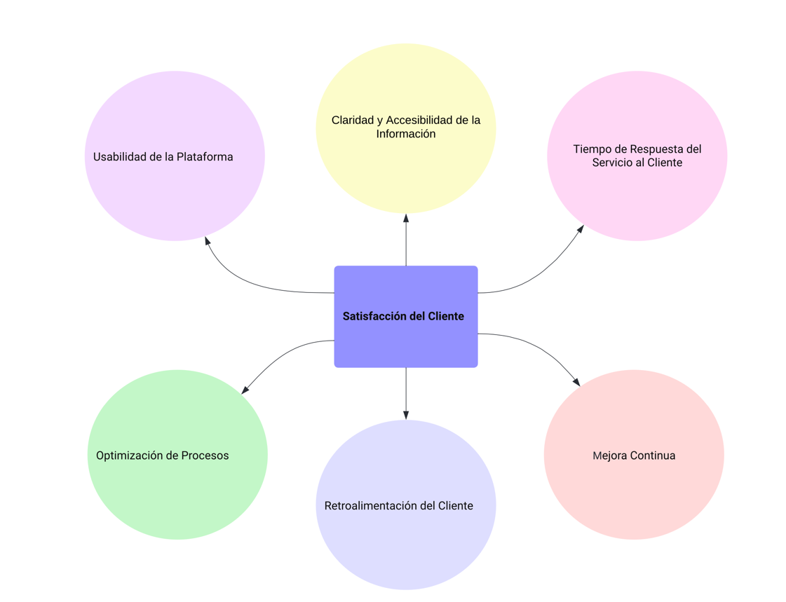
Figura 21 Velocidad y eficiencia en los procesos de servicio al cliente.
Fuente: Elaboración propia, 2024)
El diagrama ilustra los factores clave que influyen en la satisfacción del cliente dentro de una plataforma de servicios. Estos incluyen la usabilidad de la plataforma, la claridad y accesibilidad de la información, el tiempo de respuesta al cliente, la optimización de procesos, la retroalimentación del cliente y la mejora continua. Cada elemento es fundamental para ofrecer una experiencia positiva al cliente y está interconectado, lo que indica que la mejora en un área puede afectar positivamente a las otras, contribuyendo así a la satisfacción general del cliente

Calidad de la Atención al Cliente

La evaluación de la calidad de la atención al cliente en nuestra plataforma de banca en línea revela un compromiso general con la excelencia, aunque se identifican oportunidades claras de mejora. La capacitación continua del personal se destaca como un pilar fundamental para asegurar un servicio de alta calidad, enfatizando la necesidad de un equipo bien informado y experto. Además, la implementación de sistemas de retroalimentación es reconocida como crucial para entender y aprender de las experiencias directas de los clientes, permitiendo así ajustes precisos y oportunos en nuestros servicios.
La mejora constante de los procesos internos emerge como una respuesta estratégica a las demandas cambiantes del mercado y las necesidades diversificadas de nuestros usuarios. Este enfoque dinámico garantiza que nuestra plataforma no solo mantenga su competitividad, sino que también refleje una adaptación proactiva a las expectativas del cliente. Conjuntamente, estos elementos conforman una red interconectada de prácticas que se alimentan mutuamente hacia el objetivo común de elevar la satisfacción del cliente y fortalecer la posición de nuestra plataforma en el mercado digital bancario

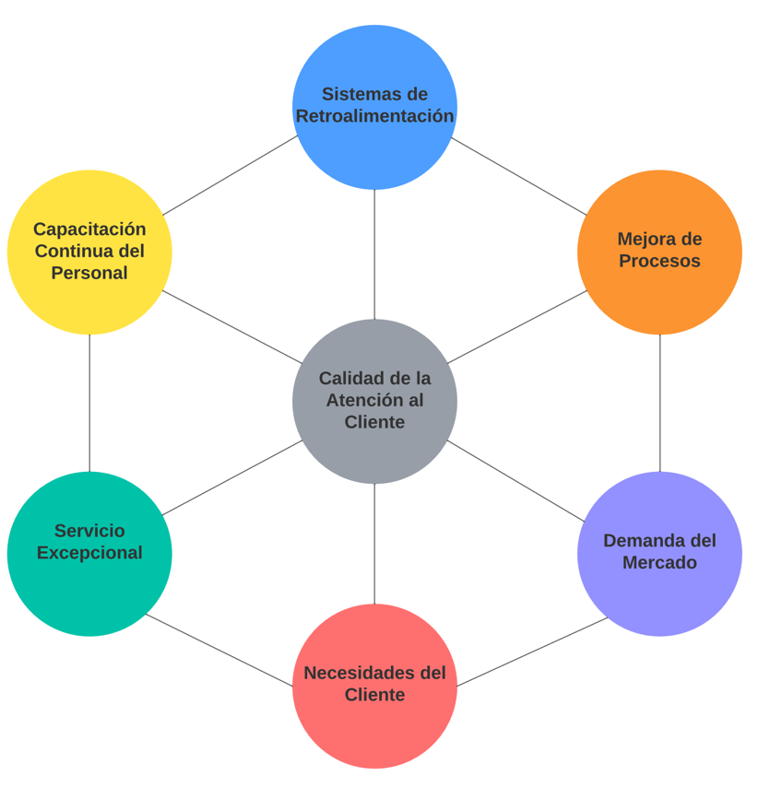
Figura 22 Red Semántica.
Fuente: (Elaboración propia, 2024)

La red semántica ilustra cómo la "Calidad de la Atención al Cliente" en la banca en línea es el núcleo que se ve influenciado por la "Capacitación Continua del Personal", "Sistemas de Retroalimentación", "Mejora de Procesos", la "Demanda del Mercado" y las "Necesidades del Cliente". Estos factores interconectados trabajan en conjunto hacia el logro de un "Servicio Excepcional", resaltando la importancia de un enfoque holístico en la gestión de la experiencia del cliente.

Innovación y Adaptación

La innovación en la atención al cliente se propulsa creando un ambiente que estimule la creatividad y la experimentación. Esto se traduce en la formación de equipos multifuncionales enfocados en la innovación y la asignación de tiempo para actividades de brainstorming, junto con la realización de concursos que incentivan a los empleados a aportar ideas novedosas. Para adaptarse a las fluctuantes demandas del mercado, se subraya la necesidad de agilidad y flexibilidad. Mantenerse actualizado con tendencias emergentes y tecnologías, y desarrollar procesos que puedan responder con rapidez a las necesidades cambiantes de los clientes, son prácticas fundamentales para un servicio al cliente dinámico y contemporáneo en la banca en línea
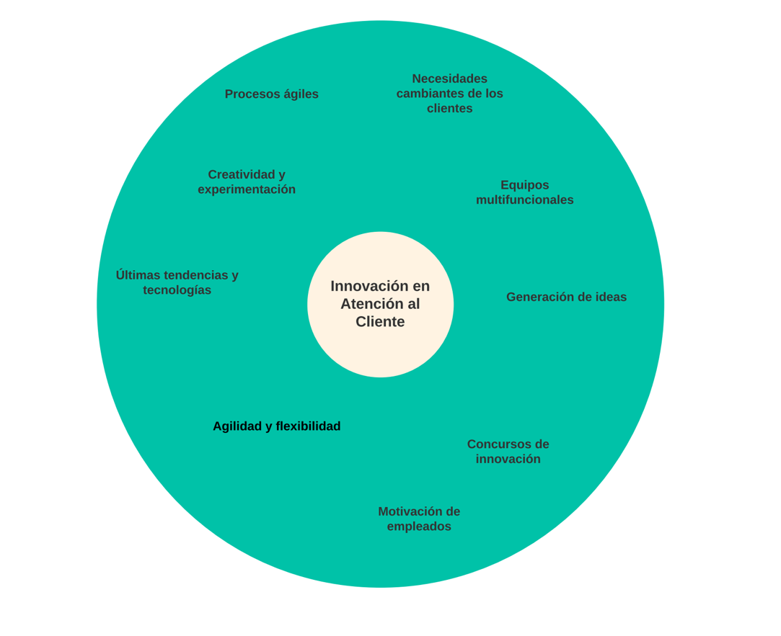
Figura 23 Innovación y adaptación. Fuente: (Elaboración propia, 2024)

El gráfico muestra la "Innovación en Atención al Cliente" como el eje central en torno al cual orbitan factores clave como la "Creatividad y experimentación", "Equipos multifuncionales", y "Generación de ideas". Se destaca la "Motivación de empleados" y "Concursos de innovación" como impulsores de cambio, mientras que "Procesos ágiles" y la atención a las "Últimas tendencias y tecnologías" así como a las "Necesidades cambiantes de los clientes" aseguran la adaptabilidad y relevancia en un mercado en constante evolución

Capacitación y Desarrollo del Personal

La capacitación actual del personal de atención al cliente es adecuada para los desafíos actuales, aunque se reconoce la importancia de una mejora y actualización constante. Se sugieren iniciativas de capacitación periódica que equilibren habilidades técnicas con interpersonales y el desarrollo profesional continuo, incluyendo actualizaciones sobre las últimas tendencias bancarias y coaching individual para fortalecer la comunicación y la resolución de problemas.

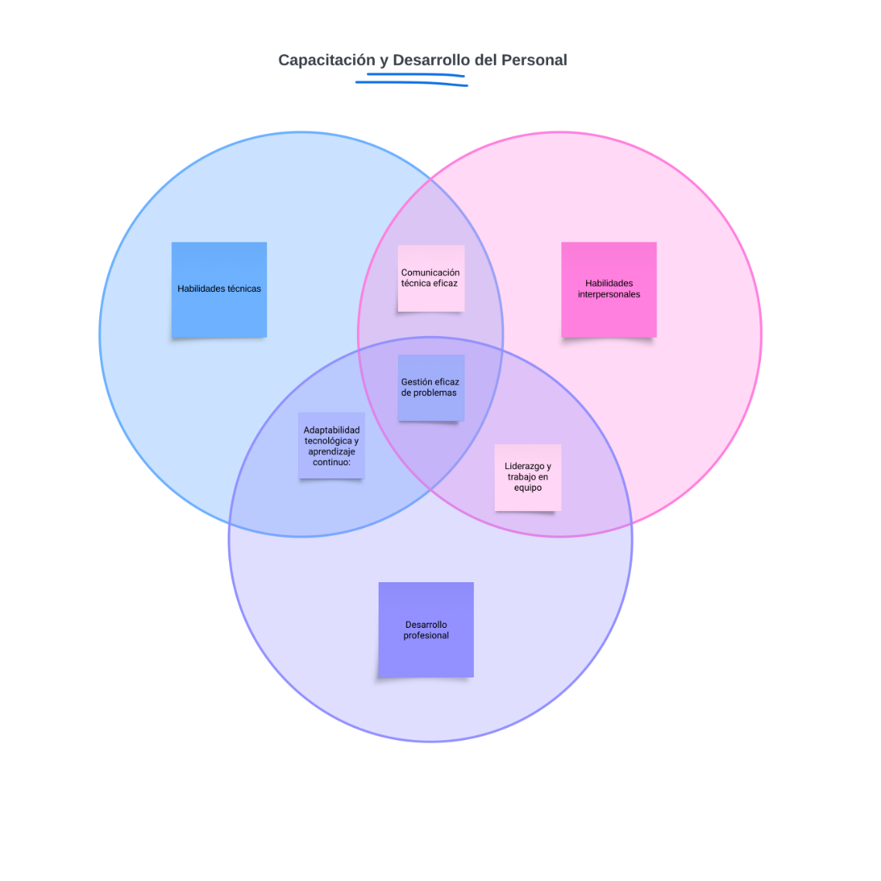
Figura 24 Capacitación y desarrollo personal. Fuente: (Elaboración propia, 2024)
En este presente diagrana representa la sinergia entre las habilidades técnicas, interpersonales y el desarrollo profesional en la capacitación del personal de atención al cliente. Las intersecciones destacan competencias clave que resultan de la interacción de estas áreas: la comunicación técnica eficaz surge de la combinación de habilidades técnicas con habilidades interpersonales; la adaptabilidad tecnológica y el aprendizaje continuo son el resultado de unir habilidades técnicas con el desarrollo profesional; el liderazgo y el trabajo en equipo emergen de la interacción entre habilidades interpersonales y desarrollo profesional. En el centro, la gestión eficaz de problemas simboliza la capacidad integral alcanzada cuando se combinan las tres áreas, lo que refleja un enfoque holístico y balanceado en la capacitación para una atención al cliente excepcional en el sector bancario

Tecnología y Herramientas de Soporte

La eficiencia en los procesos de servicio al cliente en la banca en línea se ve potencialmente mejorada por la adopción de diversas tecnologías y herramientas clave. Entre ellas, los sistemas de gestión de relaciones con los clientes (CRM) se destacan por su capacidad para centralizar la información y mejorar la interacción con el cliente. Los chatbots emergen como una solución efectiva para proporcionar respuestas instantáneas a consultas frecuentes, facilitando la resolución rápida de dudas y potenciando la satisfacción del cliente. La analítica de datos ofrece una ventaja adicional, al proveer insights detallados sobre las necesidades y comportamientos de los clientes, lo que nos permite personalizar los servicios y mejorar la toma de decisiones. Finalmente, las plataformas de colaboración interna fortalecen la comunicación y la eficiencia del equipo, elementos cruciales para garantizar una gestión coordinada y eficaz frente a las necesidades del usuario.

Para enriquecer la experiencia del cliente en la plataforma de banca en línea, se reconoce la importancia de personalizar los servicios ofrecidos. Esto se puede lograr mediante la implementación de sistemas de recomendación personalizados que orienten a los clientes hacia productos y soluciones alineados con sus preferencias e historial. El análisis predictivo se presenta como una herramienta prometedora para anticipar las necesidades de los clientes y ofrecer una respuesta proactiva. Las opciones de autoservicio intuitivas completan este conjunto de estrategias, permitiendo a los clientes gestionar sus transacciones bancarias con eficiencia y autonomía, lo que resulta en una experiencia más fluida y adaptada a sus expectativas individuales.

Figura 25 Proceso de servicio al cliente.
Fuente: (Elaboración propia, 2024)
El diagrama de flujo adjunto ilustra el proceso de servicio al cliente implementado en nuestra plataforma de banca en línea. El proceso se inicia cuando un cliente accede a la plataforma y solicita asistencia. Un chatbot programado con inteligencia artificial intenta resolver la consulta de inmediato. Si la consulta no puede ser atendida automáticamente, se redirige al cliente a un agente de servicio al cliente, quien tiene acceso a información detallada gracias a nuestro sistema CRM y herramientas de analítica de datos. El agente, entonces, puede ofrecer una solución personalizada y efectiva. Tras la resolución de la consulta, se recoge la retroalimentación del cliente para mejorar continuamente la calidad del servicio. Este flujo asegura un servicio eficiente y una experiencia de cliente altamente satisfactoria, aprovechando las tecnologías disponibles para personalizar la interacción y optimizar la resolución de problemas.

Retroalimentación del Cliente

Para captar de manera efectiva las percepciones y opiniones de los clientes sobre la banca en línea, se considera fundamental la implementación de métodos de retroalimentación del cliente. Los más efectivos son las encuestas de satisfacción, que permiten obtener valoraciones directas y específicas sobre distintos aspectos del servicio. Además, el análisis de comentarios en redes sociales y foros de discusión proporciona una visión amplia y sin filtros de las experiencias de los usuarios. La recopilación de comentarios directos mediante correos electrónicos o chats en línea también es crucial, ya que facilita una comunicación inmediata y personal con el cliente.

Para identificar proactivamente oportunidades de mejora, es esencial establecer un sistema de monitoreo y evaluación robusto. Este proceso estructurado debería incluir la asignación de recursos enfocados en la gestión de retroalimentación del cliente y la definición de indicadores clave de rendimiento que reflejen la satisfacción del cliente. Además, se debe garantizar la implementación de acciones correctivas y mejoras basadas en los comentarios recibidos, lo que permitirá una adaptación continua de nuestros servicios a las necesidades y expectativas de los usuarios. Estas estrategias garantizarán un enfoque proactivo en la mejora de la calidad del servicio y la experiencia del cliente en nuestra plataforma de banca en línea.

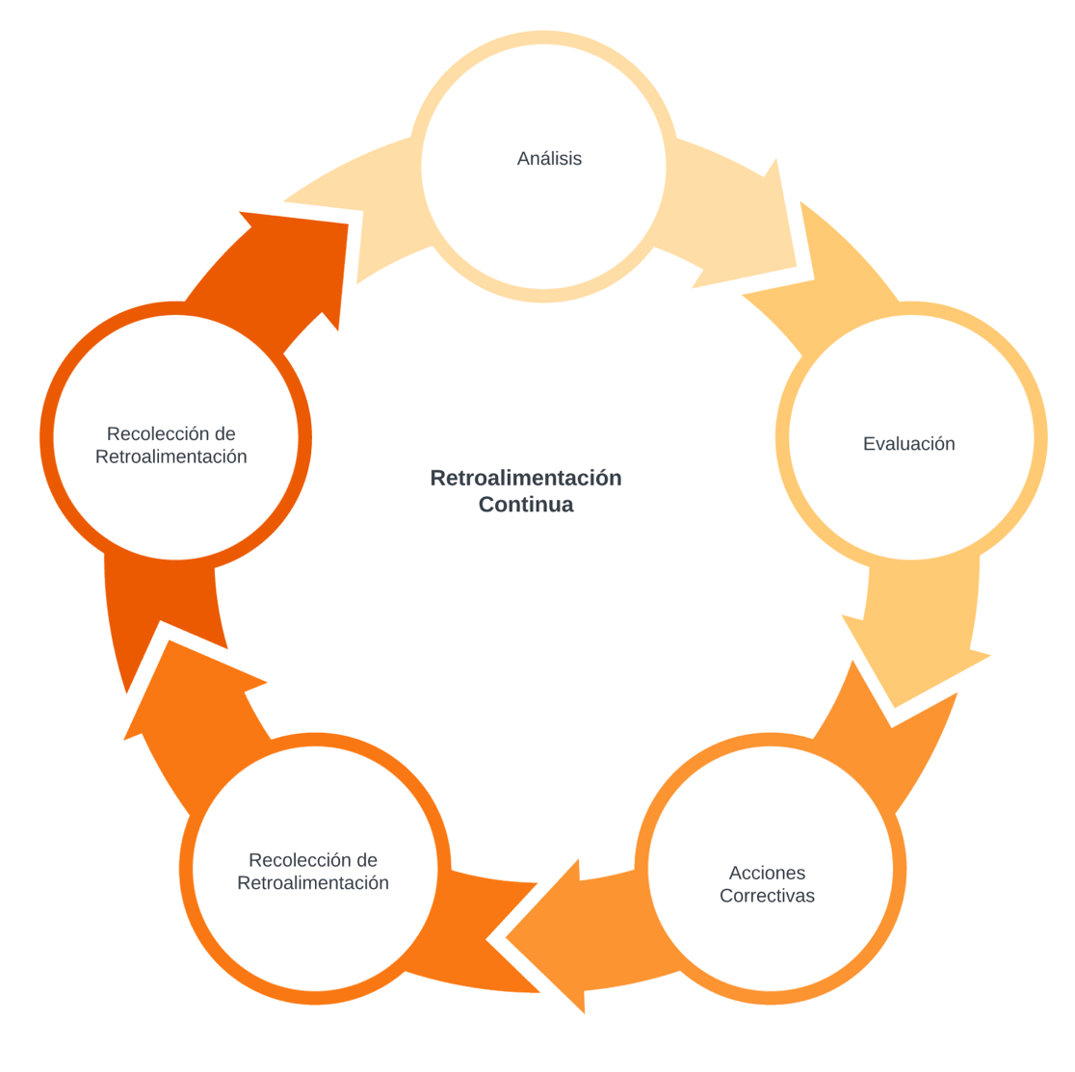
Figura 26 Ciclo de retroalimentación continua. Fuente: (Elaboración propia, 2024)

Este diagrama representa el ciclo dinámico de retroalimentación continua empleado para la mejora de nuestros servicios de banca en línea. Cada fase del ciclo —recolección, análisis, evaluación y acción— es esencial para desarrollar un servicio que no solo cumpla, sino que supere las expectativas de nuestros clientes. A través de este enfoque sistemático, aseguramos una adaptación y evolución constante de nuestra plataforma, manteniendo la satisfacción del cliente en el corazón de nuestra operación.

Monitoreo y Evaluación de Resultados
El monitoreo y la evaluación del desempeño de nuestros servicios de atención al cliente en línea se centran en una selección de indicadores clave de rendimiento (KPIs) que reflejan la eficacia y la eficiencia de nuestras interacciones con los clientes. Consideramos esenciales métricas como el tiempo de respuesta promedio, que mide la celeridad de nuestro servicio; el índice de resolución en el primer contacto, que refleja nuestra capacidad para resolver consultas de manera efectiva sin necesidad de interacciones adicionales; la tasa de abandono, que indica en qué punto los clientes terminan abandonando el proceso de servicio; y la puntuación de satisfacción del cliente, que proporciona una medida directa de la percepción del cliente sobre la calidad de nuestro servicio.

Para optimizar estos indicadores, la implementación de un sistema automatizado de seguimiento es primordial. Este sistema no solo nos permitirá monitorear estos KPIs en tiempo real, sino que también asignará responsabilidades claras para el análisis regular y sistemático de los datos recogidos. A través de esta metodología, seremos capaces de identificar tendencias, reconocer rápidamente las áreas que requieren mejoras y aplicar acciones correctivas de manera proactiva. Además, las revisiones periódicas del rendimiento general de nuestros procesos serán cruciales para asegurar que nuestras prácticas se mantengan actualizadas y alineadas con las necesidades cambiantes de nuestros clientes y los estándares de la industria.

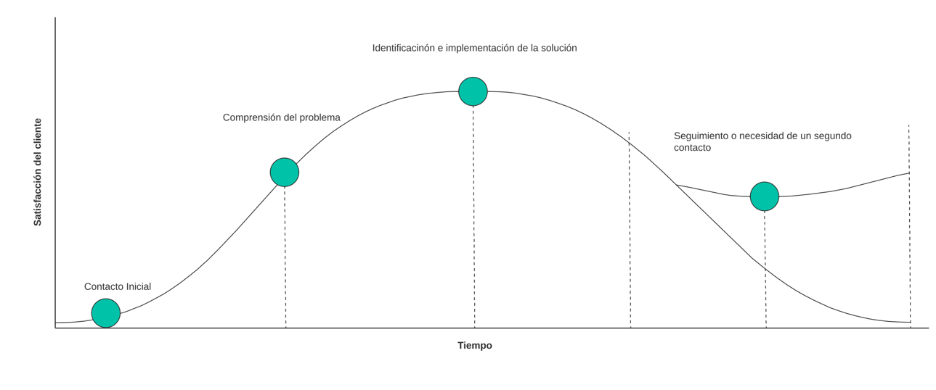
Figura 27 Relación entre tiempo y satisfacción del cliente.
Fuente: ( Elaboración propia 2024)

El gráfico adjunto ilustra la trayectoria de la satisfacción del cliente en nuestro servicio de atención en línea, marcando puntos críticos en el proceso y su impacto en la experiencia del usuario. El eje horizontal representa el tiempo, mientras que el eje vertical indica el nivel de satisfacción del cliente.

Contacto Inicial: Este es el punto de partida donde el cliente interactúa por primera vez con nuestro servicio. La satisfacción inicial puede variar, pero es fundamental establecer una impresión positiva.

Comprensión del Problema: Refleja la fase en la que se identifica y se comprende la naturaleza de la consulta o problema del cliente. Una correcta identificación es clave para el aumento de la satisfacción del cliente.

Identificación e Implementación de la Solución: En este punto, se ha encontrado una solución al problema del cliente y se está implementando. Idealmente, este es el pico de satisfacción, donde el cliente ve que sus necesidades están siendo atendidas eficazmente.

Seguimiento o Necesidad de un Segundo Contacto: Aquí se muestra un descenso en la satisfacción del cliente, lo que puede ocurrir si se necesita seguimiento o si la solución no se sostiene. Este es un área crítica para el aprendizaje y la mejora, donde se debe reevaluar la eficacia de las soluciones proporcionadas.

Este gráfico no solo sirve para identificar dónde y cuándo se realizan las acciones críticas durante el servicio al cliente, sino que también destaca las oportunidades para mejorar la satisfacción del cliente. Al monitorear estos puntos a lo largo del tiempo, podemos adaptar nuestras estrategias para mejorar continuamente la calidad de nuestro servicio.

CAPÍTULO V. CONCLUSIONES Y RECOMENDACIONES
En el viaje progresivo hacia la excelencia operativa y la mejora de la interacción con el cliente, este proyecto se ha dedicado a explorar y analizar minuciosamente los distintos aspectos de la banca en línea, identificando áreas críticas que demandan atención y refinamiento. A través del diseño y la propuesta de un modelo de gestión de proyectos basado en prácticas ágiles, se ha buscado una transformación significativa en la eficiencia y eficacia de los procesos de atención al cliente, un pilar fundamental de la experiencia bancaria moderna.

El capítulo que ahora presentamos se encarga de condensar las lecciones aprendidas, los éxitos obtenidos y los desafíos encontrados en la aplicación de teorías y metodologías contemporáneas al contexto específico de la banca en línea. Las conclusiones aquí expuestas reflejan el cumplimiento de los objetivos propuestos, tanto generales como específicos, y destilan la esencia de nuestras observaciones en recomendaciones pragmáticas que buscan guiar el camino a seguir para una continua y fructífera evolución.

En la búsqueda de mejorar la sinergia entre el cliente y la entidad bancaria, nos adentramos en un análisis reflexivo que se sostiene sobre el andamiaje de los datos recogidos, las estrategias implementadas y los resultados medidos. Este capítulo no solo sirve como cierre y síntesis de nuestro trabajo, sino también como una brújula para futuras iniciativas que aspiren a escalar aún más las cumbres de la innovación en el servicio bancario.

CONCLUSIONES
Al culminar nuestro exhaustivo análisis y desarrollo del modelo de gestión de proyectos para la banca en línea, nos aproximamos al momento crucial de evaluar los resultados y extraer enseñanzas valiosas. La sección de conclusiones que se despliega a continuación tiene como propósito cristalizar los hallazgos significativos emergidos de la implementación de prácticas ágiles y el enfoque centrado en el cliente. Aquí, sintetizamos no solo el impacto de estas prácticas en la eficiencia y eficacia de los procesos bancarios online, sino también cómo estas se reflejan en la satisfacción y fidelización del cliente. Esta sección destila el conocimiento adquirido en aprendizajes concretos, marcando tanto el fin de un ciclo como el inicio de un compromiso continuo con la mejora y la excelencia en la atención al cliente.
.

  - El departamento de atención al cliente enfrenta desafíos críticos relacionados con los tiempos de respuesta variables, donde un 27% de los usuarios esperó más de una hora para recibir asistencia. Este hallazgo subraya la importancia de minimizar el tiempo de respuesta para reducir la insatisfacción del cliente. La investigación identificó que la minimización del tiempo de respuesta es esencial, ya que la mayoría de los clientes valoran la prontitud en la atención. Implementar metodologías ágiles que permitan una rápida resolución de consultas puede satisfacer este objetivo.

  - La fidelidad del cliente se ve afectada por la velocidad de respuesta, como indica el 33% de los clientes que esperan que sus expectativas de tiempo se cumplan siempre. Esta expectativa refleja una correlación directa entre la prontitud del servicio y la lealtad del cliente. El estudio concluyó que mejorar la satisfacción del cliente pasa por optimizar la experiencia del usuario, con un 47% de los usuarios calificando la amabilidad del servicio como "Excelente". Por tanto, se sugiere reforzar los puntos fuertes en la interacción con el cliente.

  - La investigación pone de manifiesto la necesidad de asegurar la calidad a través de procesos ágiles y adaptativos. El hecho de que el 80% de los clientes valoraron la resolución de problemas como "Bueno" o "Excelente" indica que la calidad es un diferenciador clave en la experiencia del cliente.

  - La investigación mostró que la implementación de prácticas ágiles en la gestión de proyectos dentro de la banca en línea tiene un impacto positivo en la eficiencia y la satisfacción del servicio al cliente. Un 33% de los clientes señalaron el tiempo de respuesta como el principal factor de satisfacción, destacando la importancia de la agilidad para una resolución rápida y efectiva, un enfoque iterativo y flexible permitirá abordar rápidamente las inquietudes de los clientes y adaptar las soluciones a medida que emergen nuevas demandas.Aplicar prácticas de gestión de proyectos ágiles recomendadas por el PMI puede mejorar significativamente los procesos de servicio al cliente. Esto podría incluir una gestión de riesgos más efectiva y una comunicación transparente para optimizar la experiencia del usuario,

RECOMENDACIONES
Con la vista puesta en el horizonte de posibilidades que nuestra investigación ha revelado, nos adentramos en una fase igualmente crítica del proyecto: la formulación de recomendaciones. Esta sección está dedicada a proyectar una serie de directrices estratégicas basadas en los insights obtenidos, diseñadas para capitalizar los avances realizados y abordar de manera proactiva los desafíos identificados. Las recomendaciones que presentamos se enfocan en potenciar la resiliencia y la adaptabilidad de la banca en línea ante un entorno tecnológico y de mercado en constante evolución. Se pretende que estas sugerencias sirvan como una hoja de ruta para la implementación continua de mejoras, asegurando que la atención al cliente permanezca como un estandarte de calidad y eficiencia en un futuro que promete ser tan dinámico como desafiante.

    - Es vital implementar sistemas de monitoreo en tiempo real para evaluar constantemente la efectividad de los procesos de atención al cliente y hacer ajustes según sea necesario para asegurar la mejora continua.

    - Se deben realizar pruebas de usabilidad de manera regular para asegurar que la experiencia del usuario permanezca óptima, y para identificar áreas de mejora en la interfaz y la interacción con el cliente.

    - Mantener una alineación estrecha con los estándares del PMI, asegurando que el modelo de gestión de proyectos esté siempre actualizado con las mejores prácticas y tendencias del mercado.

    - Fomentar un enfoque iterativo que incluya retroalimentación regular del cliente, permitiendo adaptar los servicios a las necesidades cambiantes del mercado de la banca en línea.

CAPÍTULO VI. APLICABILIDAD
En este capítulo nos centramos en la aplicabilidad como producto final de nuestra investigación, presentando la propuesta "Agilización del Servicio al Cliente en Banca en Línea mediante la Gestión de Proyectos Ágiles". Esta propuesta surge directamente de los hallazgos y recomendaciones de nuestros análisis anteriores, donde identificamos áreas clave de mejora en el servicio al cliente de la banca en línea.

Hemos observado que los largos tiempos de espera afectan negativamente la satisfacción del cliente. Nuestra solución es aplicar un enfoque de gestión ágil para hacer que el servicio al cliente no solo sea más eficiente sino también más efectivo.

Detallaremos las razones detrás de nuestra propuesta, nuestros objetivos, y cómo planeamos alcanzarlos. Esto abarca desde las herramientas que implementaremos hasta cómo mediremos el éxito de nuestra iniciativa, incluyendo un plan de implementación detallado.

Este capítulo es el puente entre el análisis teórico y la puesta en práctica de soluciones reales, basándose en nuestros hallazgos para mejorar tangiblemente la experiencia de servicio al cliente en el ámbito de la banca en línea.

6.1 PROPUESTA

6.1.1 NOMBRE DE LA PROPUESTA
"Agilización del Servicio al Cliente en Banca en Línea mediante la Gestión de Proyectos Ágiles"

6.1.2 JUSTIFICACION DE LA PROPUESTA
La propuesta se justifica en la necesidad de abordar los desafíos críticos identificados en los procesos de servicio al cliente de la banca en línea, particularmente en lo que respecta a los tiempos de respuesta variables y la satisfacción general del cliente. Los hallazgos del estudio subrayan la importancia de la agilidad y la eficiencia en la atención al cliente, donde un enfoque de gestión de proyectos ágiles podría mejorar significativamente tanto la eficiencia operativa como la satisfacción del cliente. Esta mejora se anticipa no solo en términos de tiempo de respuesta, sino también en la calidad de la interacción y resolución de problemas, factores directamente relacionados con la fidelidad y satisfacción del cliente.

6.2 ALCANCE DE LA PROPUESTA
El alcance de nuestra propuesta, "Agilización del Servicio al Cliente en Banca en Línea mediante la Gestión de Proyectos Ágiles", se fundamenta en una visión integral para transformar radicalmente la manera en que los servicios al cliente se gestionan dentro del ámbito de la banca en línea. Esta transformación no solo busca enfrentar los retos identificados, como los prolongados tiempos de espera que afectan negativamente la satisfacción del cliente, sino que también apunta a redefinir las expectativas a través de un servicio excepcionalmente ágil y adaptativo.

Nuestro plan se centra en la implementación de metodologías ágiles, caracterizadas por su flexibilidad, eficiencia, y enfoque centrado en el cliente. Al adoptar estas metodologías, pretendemos reducir significativamente los tiempos de respuesta, garantizando que los clientes reciban asistencia rápida y efectiva. Este enfoque permitirá a los equipos de servicio al cliente gestionar consultas y problemas de manera más dinámica, adaptándose a las necesidades cambiantes de los clientes con soluciones personalizadas.

Además, el alcance de nuestra propuesta incluye el desarrollo y la implementación de herramientas tecnológicas avanzadas. Estas herramientas, como sistemas de gestión de relaciones con los clientes (CRM) basados en la nube y plataformas de análisis de datos en tiempo real, facilitarán la recolección y análisis de datos sobre las interacciones con los clientes. Esto no solo ayudará a identificar tendencias y áreas de mejora, sino que también permitirá una toma de decisiones basada en datos para optimizar continuamente los procesos de servicio.

La capacitación del personal es otro componente crítico de nuestro alcance. Entrenaremos a nuestros equipos de servicio al cliente en principios ágiles y en el uso efectivo de las nuevas herramientas tecnológicas. Este entrenamiento asegurará que nuestros empleados estén bien equipados para satisfacer y superar las expectativas de los clientes, promoviendo una cultura de mejora continua y excelencia en el servicio.

Finalmente, nuestro alcance abarca el establecimiento de indicadores clave de rendimiento (KPIs) para medir la efectividad de la propuesta. Estos indicadores incluirán, pero no se limitarán a, el tiempo medio de respuesta, el nivel de satisfacción del cliente, y la tasa de resolución en el primer contacto. A través de un monitoreo y análisis constante de estos KPIs, podremos ajustar y perfeccionar nuestras estrategias de servicio al cliente, asegurando que nuestra propuesta no solo sea implementada, sino que también sea sostenible y exitosa a largo plazo.

6.2.1 OBJETIVOS

6.2.1.1 OBJETIVO GENERAL
Proponer una implementación de mejora del servicio al cliente en la banca en línea mediante la adopción de metodologías ágiles y tecnologías avanzadas, con el fin de optimizar la eficiencia y efectividad del servicio, y mejorar la satisfacción y fidelidad del cliente.

6.2.1.2 OBJETIVOS ESPECÍFICOS
- Implementar un Sistema CRM basado en la nube especializado en servicios financieros: Seleccionar y contratar al proveedor más adecuado para implementar un sistema CRM que mejore la gestión de las relaciones con los clientes. Este sistema permitirá una mejor segmentación, personalización y seguimiento de las interacciones con los clientes, apuntando a aumentar la satisfacción y fidelidad del cliente. Se incluirá la capacitación del personal sobre el uso eficiente del sistema CRM y se documentará técnicamente toda la implementación y configuración del sistema, asegurando su correcta integración con los sistemas existentes de banca en línea.

- Desarrollar e implementar un programa de capacitación continua en metodologías ágiles para el personal de servicio al cliente. Este programa incluirá sesiones grupales mensuales y reuniones individuales quincenales (1:1) con cada miembro del equipo para asegurar la correcta adopción de prácticas ágiles y el uso efectivo de las nuevas herramientas tecnológicas. Además, se establecerá un sistema de mentoría para facilitar el intercambio de conocimientos y experiencias entre los miembros del equipo. El objetivo es mejorar la calidad de la interacción con el cliente, buscando aumentar el índice de satisfacción del cliente (NPS) en un 20% en el primer año.

- Establecer un ciclo de retroalimentación continuo con los clientes mediante encuestas de satisfacción post-interacción y foros en línea. Utilizaremos esta retroalimentación para realizar ajustes iterativos en los procesos de servicio al cliente, con el objetivo específico de aumentar la tasa de resolución de problemas en el primer contacto en un 25% dentro del primer año. Este enfoque iterativo y centrado en el cliente permitirá una adaptación rápida a las necesidades cambiantes de los usuarios y contribuirá significativamente a la lealtad y satisfacción general del cliente.

6.2.2 ENTREGABLES
1. Implementación de un Sistema CRM basado en la nube
- Contrato con proveedor de CRM basado en la nube especializado en servicios financieros.
- Documentación técnica de la implementación y configuración del sistema CRM.
- Capacitación del personal sobre el uso del sistema CRM.
- Informe de integración del CRM con sistemas existentes de banca en línea.
- Programa de Capacitación Continua en Metodologías Ágiles
- Calendario de sesiones grupales y reuniones individuales (1:1) para el primer año.
- Material de capacitación desarrollado específicamente para el personal de servicio al cliente, incluyendo manuales, videos y recursos en línea.
- Plan de mentoría, incluyendo la asignación de mentores y mentees y objetivos de mentoría.
- Evaluaciones de desempeño pre y post capacitación para medir la efectividad del programa.
- Ciclo de Retroalimentación Continuo con los Clientes
- Diseño y desarrollo de encuestas de satisfacción post-interacción.
- Implementación de un foro en línea para comentarios y discusiones con los clientes.
- Sistema de seguimiento y análisis de la retroalimentación del cliente.
- Reportes mensuales de análisis de retroalimentación y acciones de mejora basadas en los comentarios de los clientes.
- Documentación y Reportes
- Plan de proyecto detallado, incluyendo cronogramas, presupuestos y asignaciones de recursos.
- Informes de progreso mensuales, que detallan el avance hacia los objetivos específicos y el impacto en los indicadores clave de rendimiento (KPIs).
- Estudio de caso al final del primer año, documentando los cambios en la satisfacción del cliente, eficiencia del servicio, y cualquier otro KPI relevante, con análisis comparativo pre y post implementación.
- Herramientas y Recursos Tecnológicos
- Lista de todas las herramientas y tecnologías adquiridas, incluyendo licencias y guías de usuario.
- Documentación sobre la configuración y el mantenimiento de las herramientas y tecnologías implementadas.

6.2.3 ACTA DE CONSTITUCIÓN DEL PROYECTO

Tabla 17. Acta de constitución del proyecto
Título del proyecto:
Agilización del Servicio al Cliente en Banca en Línea mediante la Gestión de Proyectos Ágiles
Fecha de Emisión:
31/03/2024
Patrocinador:
Director General de Seis Inc
Gerente de Proyecto:
Project Manager

Propósito del Proyecto
Mejorar significativamente la eficiencia, seguridad y satisfacción del cliente en los servicios de banca en línea de Seis Inc., adoptando e implementando metodologías ágiles y tecnologías avanzadas para optimizar las operaciones y la experiencia del usuario.
Objetivos del Proyecto
General
Optimizar la eficiencia y efectividad del servicio al cliente en la banca en línea, transformando los procesos actuales mediante la adopción de metodologías ágiles y tecnologías avanzadas para mejorar la satisfacción y fidelidad del cliente

Especificos
Implementar un Sistema CRM basado en la nube especializado en servicios financieros: Seleccionar y contratar al proveedor más adecuado para implementar un sistema CRM que mejore la gestión de las relaciones con los clientes.

Desarrollar e implementar un programa de capacitación continua en metodologías ágiles para el personal de servicio al cliente.

Establecer un ciclo de retroalimentación continuo con los clientes mediante encuestas de satisfacción post-interacción y foros en línea.
Alcance del Proyecto
Incluye la selección e implementación de un sistema CRM, la adopción de prácticas ágiles, la capacitación del personal, y la mejora de la seguridad informática. No incluye la remodelación de la infraestructura de TI existente más allá de la necesaria para la integración del CRM y las prácticas ágiles.
Recursos Preliminares
Equipo de Proyecto: Incluye consultores externos especializados en CRM, metodologías ágiles, seguridad informática, y atención al cliente.
Presupuesto Inicial: $148,000 USD.
Tecnología: Software de CRM, herramientas de gestión de proyectos ágiles, sistemas de seguridad informática.
Riesgos Iniciales Identificados
Retrasos en la implementación debido a complejidades técnicas.
Resistencia al cambio por parte del personal.
Incumplimiento de las expectativas de mejoras en la satisfacción del cliente.
Hitos Principales
Selección del CRM: 30-06-2024
Implementación Completa del CRM: 30-09-2024
Finalización del Proyecto: 31-11-2025

Aprobaciones.
Patrocinador: Fecha
Gerente de Proyecto: Fecha

6.2.4 ESTRUCTURA DE DESGLOSE DE TRABAJO (WBS/EDT)

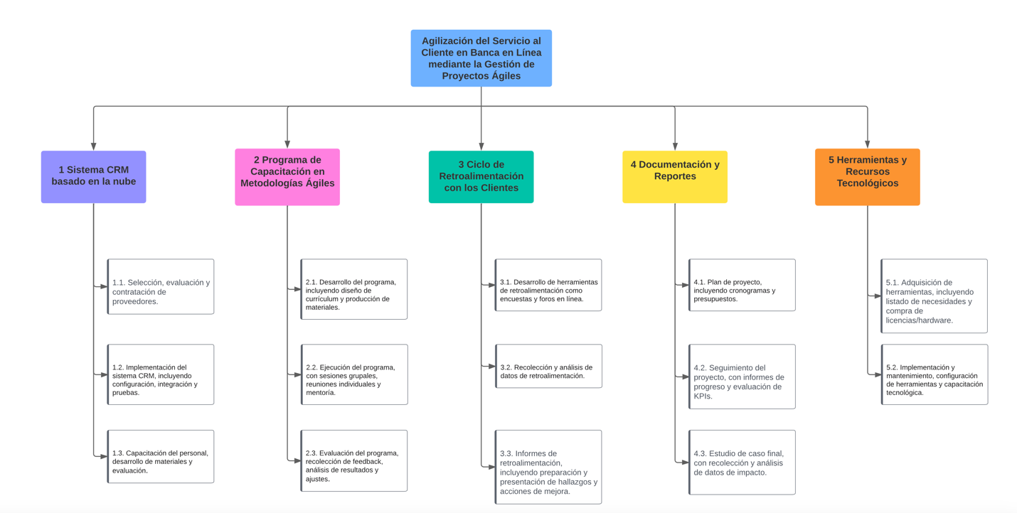
Figura 28 Estructura de desglose de trabajo.
Fuente: (Elaboración propia, 2024)

6.2.4 DICCIONARIO DE LA EDT
Tabla 18. Diccionario de la EDT
Control de versiones
Versión:  1.0 | Hecha por:  Alejandra Soto | Revisada por:  Karla Murillo | Aprobada por:  Vidaur | Fecha  31/03/2023
Diccionario de estructura de desglose de trabajo
Nombre del Proyecto
Agilización del Servicio al Cliente en Banca en Línea mediante la Gestión de Proyectos Ágiles

PDT | Nombre del paquete de trabajo
1.1 | Selección de CRM
Descripción | Investigación y selección de un sistema CRM adecuado para mejorar el servicio al cliente.
Rescurso responsable | Project Manager Externo
Duración | 1 mes
Estimaciones de Costos | $5,000
Fecha de Inicio | 01-06-2024
Fecha de Fin | 30-06-2024
Fuente elaboracion Propia 2024
PDT | Nombre del paquete de trabajo
1.2 | Implementación del CRM
Descripción | Configuración, personalización e integración del CRM seleccionado con los sistemas existentes.
Rescurso responsable | Consultor de Implementación CRM
Duración | 3 meses
Estimaciones de Costos | $25,000
Fecha de Inicio | 01-07-2024
Fecha de Fin | 30-09-2024
Fuente elaboracion Propia 2024

PDT | Nombre del paquete de trabajo
1.3 | Capacitación en CRM
Descripción | Desarrollo de materiales de capacitación y entrenamiento de usuarios en el uso del nuevo sistema CRM.
Rescurso responsable | Especialista en Metodologías Ágiles
Duración | 1 mes
Estimaciones de Costos | $10,000
Fecha de Inicio | 01-10-2024
Fecha de Fin | 31-10-2024
Fuente elaboracion Propia 2024

PDT | Nombre del paquete de trabajo
2.1 | Desarrollo de Metodologías Ágiles
Descripción | Implementación de prácticas ágiles para mejorar la eficiencia del proyecto.
Rescurso responsable | Especialista en Metodologías Ágiles
Duración | 2 meses
Estimaciones de Costos | $8,000
Fecha de Inicio | 01-11-2024
Fecha de Fin | 31-12-2024
Fuente elaboracion Propia 2024
PDT | Nombre del paquete de trabajo
2.2 | Formación Ágil
Descripción | Capacitación del equipo del proyecto en metodologías ágiles.
Rescurso responsable | Especialista en Metodologías Ágiles
Duración | 1 mes
Estimaciones de Costos | $4,000
Fecha de Inicio | 01-01-2025
Fecha de Fin | 31-01-2025
Fuente elaboracion Propia 2024
PDT | Nombre del paquete de trabajo
3.1 | Mejora del Servicio al Cliente
Descripción | Análisis y diseño de estrategias para mejorar la experiencia del cliente en banca en línea.
Rescurso responsable | Consultor de Atención al Cliente
Duración | 2 meses
Estimaciones de Costos | $12,000
Fecha de Inicio | 01-02-2025
Fecha de Fin | 31-03-2025
Fuente elaboracion Propia 2024

PDT | Nombre del paquete de trabajo
4.1 | Planificación del Proyecto
Descripción | Elaboración de cronogramas detallados y definición de presupuestos.
Rescurso responsable | Director de Proyecto
Duración | 1 mes
Estimaciones de Costos | $3,000
Fecha de Inicio | 01-06-2024
Fecha de Fin | 30-06-2024
Fuente elaboracion Propia 2024

PDT | Nombre del paquete de trabajo
4.2 | Seguimiento del Proyecto
Descripción | Monitoreo continuo del progreso del proyecto, evaluación de KPIs y ajustes de planificación.
Rescurso responsable | Gerente de Proyecto
Duración | Durante el proyecto
Estimaciones de Costos | $2,000/mes
Fecha de Inicio | 01-06-2024
Fecha de Fin | Continuo
Fuente elaboracion Propia 2024

PDT | Nombre del paquete de trabajo
4.3 | Documentación y Reportes
Descripción | Preparación de informes de progreso y documentación de lecciones aprendidas.
Rescurso responsable | Gerente de Proyecto
Duración | Durante el proyecto
Estimaciones de Costos | Variable
Fecha de Inicio | 01-06-2024
Fecha de Fin | Continuo
Fuente elaboracion Propia 2024

PDT | Nombre del paquete de trabajo
5.1 | Adquisición de Herramientas y Licencias
Descripción | Identificación y compra de herramientas tecnológicas y licencias de software necesarias para el proyecto.
Rescurso responsable | Gerente de TI
Duración | 1 mes
Estimaciones de Costos | $20,000
Fecha de Inicio | 01-06-2024
Fecha de Fin | 30-06-2024
Fuente elaboracion Propia 2024

PDT | Nombre del paquete de trabajo
5.2 | Implementación y Capacitación Tecnológica
Descripción | Configuración de herramientas adquiridas y capacitación del equipo en su uso.
Rescurso responsable | Especialista en Capacitación Tecnológica
Duración | 2 meses
Estimaciones de Costos | $12,000
Fecha de Inicio | 01-07-2024
Fecha de Fin | 31-08-2024
Fuente elaboracion Propia 2024

6.3 CRONOGRAMA DE IMPLEMENTACIÓN
En el marco de la presentación de nuestra propuesta de tesis, hemos desarrollado un cronograma detallado que delineará las etapas clave y las actividades requeridas para la ejecución exitosa de nuestro proyecto. Este cronograma ha sido cuidadosamente elaborado para asegurar que cada componente del proyecto, desde la investigación inicial hasta la presentación final de nuestros hallazgos, se realice de manera oportuna y eficiente.

El proyecto está programado para comenzar el 1 de junio de 2024, con una duración total prevista de casi un año, concluyendo las actividades principales hacia fines de abril de 2025. Cabe señalar que ciertos aspectos del proyecto, como el seguimiento continuo y el mantenimiento de las herramientas y recursos tecnológicos implementados, se extenderán más allá de este período como parte esencial de nuestras actividades de investigación en curso.

La estructura del cronograma propuesto abarca desde la fase inicial de selección y evaluación de proveedores para nuestro sistema CRM basado en la nube, hasta el desarrollo e implementación de un ciclo de retroalimentación con los clientes. Cada fase ha sido asignada con recursos específicos, tiempos de inicio y fin planificados, y una estimación de la duración y el esfuerzo requerido para su realización.

Este cronograma constituye un pilar fundamental en la planificación de nuestro proyecto de tesis, ofreciéndonos un mapa claro para la gestión y ejecución del mismo. Estamos comprometidos con seguir esta estructura detallada para alcanzar los objetivos propuestos, asegurando así la calidad y relevancia de nuestra investigación.

Tabla 19. Cronograma de implementación
EDT | Actividad | Predecesor | Inicio | Fin | Duración (días) | Trabajo (horas)
1.1 | Selección, evaluación y contratación de proveedores |  | 1 jun 2024 | 30 jun 2024 | 30 | 240
1.2 | Implementación del sistema CRM | 1.1 | 1 jul 2024 | 30 sep 2024 | 92 | 736
1.3 | Capacitación del personal | 1.2 | 1 oct 2024 | 31 oct 2024 | 31 | 248
2.1 | Desarrollo del programa de capacitación |  | 1 nov 2024 | 31 dic 2024 | 61 | 488
2.2 | Ejecución del programa | 2.1 | 1 ene 2025 | 31 mar 2025 | 90 | 720
2.3 | Evaluación del programa | 2.2 | 1 abr 2025 | 30 abr 2025 | 30 | 240
3.1 | Desarrollo de herramientas de retroalimentación |  | 1 may 2025 | 31 may 2025 | 31 | 248
3.2 | Recolección y análisis de datos | 3.1 | 1 jun 2025 | 31 jul 2025 | 61 | 488
3.3 | Informes de retroalimentación | 3.2 | 1 ago 2025 | 31 ago 2025 | 31 | 248
4.1 | Plan de proyecto |  | 1 sep 2025 | 30 sep 2025 | 30 | 240
4.2 | Seguimiento del proyecto | 1.1 | 1 jun 2024 | Continua | - | -
4.3 | Estudio de caso final | 4.2 | Fecha posterior | 2 meses después | 61 | 488
5.1 | Adquisición de herramientas |  | 1 jun 2024 | 30 jun 2024 | 30 | 240
5.2 | Implementación y mantenimiento | 5.1 | 1 jul 2024 | Continua | - | -

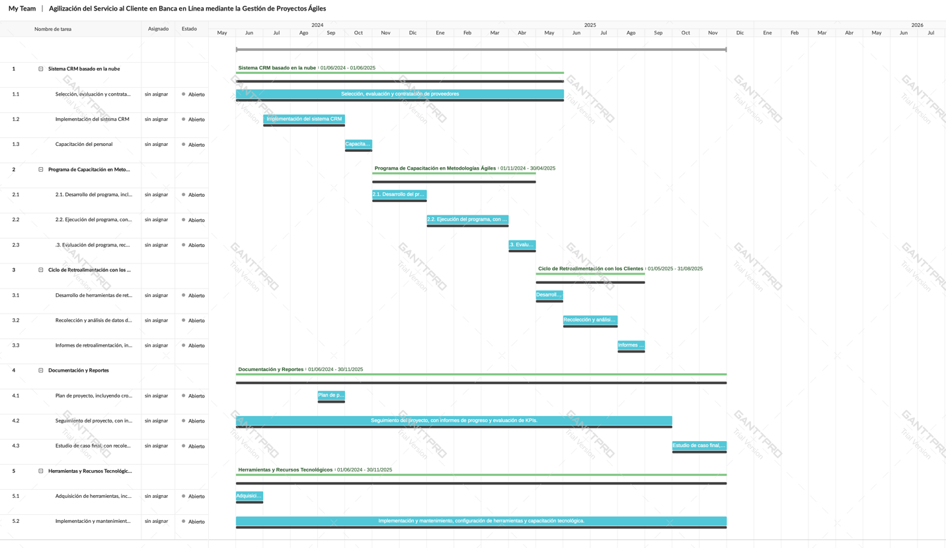
Figura 29 Diagrama de Gantt
Fuente: (Elaboración propia, 2024)

6.4 PRESUPUESTO
Se propone el siguiente presupuesto para abarcar todas las etapas y actividades delineadas en el cronograma del proyecto de tesis. Este presupuesto ha sido cuidadosamente elaborado para asegurar que se disponga de los recursos financieros necesarios para la ejecución exitosa del proyecto, desde su inicio en junio de 2024 hasta la finalización de las actividades principales en abril de 2025, y más allá en actividades de seguimiento y mantenimiento.

La elaboración del presupuesto ha considerado tanto los costos directos asociados con cada fase del proyecto, incluyendo la selección e implementación del sistema CRM basado en la nube, la capacitación en metodologías ágiles, el desarrollo del ciclo de retroalimentación con los clientes, la documentación y reportes necesarios, así como la adquisición y mantenimiento de herramientas y recursos tecnológicos. También se han estimado los costos indirectos, tales como los recursos humanos implicados, materiales y otros gastos operativos.
Nuestro objetivo es proporcionar una estimación clara y justificada de los fondos requeridos, garantizando que cada aspecto del proyecto sea adecuadamente financiado para su óptimo desarrollo. Este presupuesto refleja nuestro compromiso con una gestión eficiente y una planificación detallada, fundamentales para el éxito del proyecto de tesis.

Tabla 20. Presupuesto
Concepto | Monto (USD)
Personal Interno | 20,000
Personal Externo | 15,000
Licenciamiento | 5,000
Subtotal | 40,000
Reserva Contingencia (10%) | 4,000
Reserva Gestión (10%) | 4,000
Subtotal Reservas | 8,000
Total Presupuesto | 48,000

Rol | Costo por Hora (USD)
Jefe de proyecto de TI | 50
Equipo de implementación de CRM | 45
Especialista en capacitación de CRM | 40
Coordinador de capacitación en metodologías ágiles | 50
Facilitadores y mentores ágiles | 40
Especialista en evaluación de programas | 45
Gerente de Atención al Cliente | 35
Analista de Datos de Clientes | 40
Gerente de Calidad de Servicio | 35
Director de Proyecto | 55
Gerente de Proyecto | 50
Analista de Impacto | 45
Gerente de TI | 50
Equipo de TI y Soporte Técnico | 40

Proyecto | EDT | Código PDT | Paquete de Trabajo | Monto (USD)
 | Sistema CRM | 1.1 | Selección, evaluación y contratación de proveedores | 5,000
 |  | 1.2 | Implementación del sistema CRM | 25,000
 |  | 1.3 | Capacitación del personal | 10,000
 | Total EDT |  |  | 40,000
 | Capacitación | 2.1 | Desarrollo del programa de capacitación | 8,000
 | en Ágiles | 2.2 | Ejecución del programa | 12,000
 |  | 2.3 | Evaluación del programa | 4,000
 | Total EDT |  |  | 24,000
 | Retroalimentación Clientes | 3.1 | Desarrollo de herramientas de retroalimentación | 6,000
 |  | 3.2 | Recolección y análisis de datos | 7,000
 |  | 3.3 | Informes de retroalimentación | 5,000
 | Total EDT |  |  | 18,000
 | Documentación | 4.1 | Plan de proyecto | 3,000
 | Reportes | 4.2 | Seguimiento del proyecto | 2,000/mes
 |  | 4.3 | Estudio de caso final | 5,000
 | Total EDT |  |  | 10,000
 | Herramientas | 5.1 | Adquisición de herramientas | 20,000
 | Recursos | 5.2 | Implementación y mantenimiento | 12,000
 | Total EDT |  |  | 32,000
 | GRAN TOTAL EDT/WBS |  |  | 124,000
 | Reserva de Contingencia (10%) |  |  | 12,400
 | Reserva de Gestión (10%) |  |  | 12,400
 | PRESUPUESTO TOTAL DEL PROYECTO |  |  | 148,800

El presupuesto asignado para este proyecto representa una inversión estratégica crucial destinada a capturar nuevos clientes y mejorar la satisfacción de los clientes actuales, fundamentales para su retención a largo plazo. Este financiamiento permitirá implementar metodologías avanzadas y herramientas de análisis cualitativo que profundizarán nuestra comprensión de las necesidades y expectativas del cliente. Al adaptar nuestros servicios para satisfacer mejor estas necesidades, anticipamos un aumento en la adquisición de nuevos clientes y una mejora en la lealtad de los clientes existentes. Además, este enfoque proactivo en la calidad del servicio al cliente se espera que reduzca las tasas de churn y aumente la rentabilidad general del banco. La inversión no solo busca un retorno financiero directo, sino que también fortalece nuestra posición competitiva en el mercado, asegurando que el Banco Seis se mantenga como líder en innovación y satisfacción del cliente en el sector bancario.

6.5 CALIDAD
En el proyecto "Agilización del Servicio al Cliente en Banca en Línea mediante la Gestión de Proyectos Ágiles", la calidad ocupa un lugar central, reflejando nuestra dedicación a ofrecer un servicio que no solo cumpla con las expectativas de los clientes sino que también se adhiera estrictamente a las regulaciones del sector bancario. La implementación de metodologías ágiles nos permite un enfoque dinámico y adaptable, crucial para mantener y mejorar la calidad en un entorno tan cambiante y exigente.

La calidad, en este contexto, abarca más que la mera funcionalidad del servicio; se extiende a la seguridad, usabilidad y accesibilidad, aspectos esenciales para garantizar la confianza y satisfacción del cliente. Para esto, se adoptan prácticas ágiles que facilitan la evaluación continua y la mejora del servicio. Los sprints y revisiones periódicas son fundamentales, ya que permiten implementaciones incrementales y ajustes basados en el feedback real de los usuarios y las partes interesadas, asegurando que el proyecto siempre avance en la dirección correcta.

Las historias de usuario, por su parte, son diseñadas no solo para introducir nuevas funcionalidades sino también para mejorar aspectos existentes del servicio, garantizando así que las necesidades y expectativas del cliente estén siempre en el centro del desarrollo del proyecto. Además, la realización de testeos funcionales y de usabilidad de manera manual se convierte en una herramienta invaluable para evaluar la experiencia del usuario, haciendo ajustes necesarios para que la interfaz sea intuitiva y accesible para todos.

La gestión de riesgos se aborda de manera ágil, identificando proactivamente potenciales problemas que podrían afectar la calidad del servicio y tomando medidas inmediatas para mitigarlos. Esto se complementa con retrospectivas al final de cada ciclo de trabajo, donde el equipo tiene la oportunidad de reflexionar sobre el proceso y determinar áreas de mejora, tanto en el servicio ofrecido como en las metodologías de trabajo adoptadas.

Este compromiso con la calidad, respaldado por un enfoque ágil, asegura que el servicio de banca en línea no solo cumpla con las necesidades actuales de los clientes sino que también se adapte y evolucione de acuerdo con las tendencias futuras y las regulaciones del sector, manteniendo la excelencia y la relevancia del servicio en el tiempo.

6.6 COMUNICACIÓN
En el proyecto priorizamos una comunicación clara y efectiva entre todos los interesados, fundamentales para el éxito del proyecto. La adopción de metodologías ágiles facilita este objetivo al promover interacciones frecuentes y directas, tanto dentro del equipo de desarrollo como con los stakeholders externos.
Las prácticas ágiles, como las reuniones diarias, las revisiones de sprint, y las demostraciones al final de cada ciclo, garantizan que todos estén constantemente al tanto del progreso y puedan adaptarse rápidamente a los cambios. La utilización de tableros Kanban o Scrum proporciona una visibilidad transparente del estado del proyecto, mejorando la colaboración y la toma de decisiones.
Este enfoque hacia la comunicación no solo mejora la coordinación del equipo y la gestión del proyecto sino que también asegura que las necesidades y expectativas de los clientes se mantengan en el centro de todas las actividades de desarrollo, conduciendo a un producto final que cumple con los estándares más altos de calidad y satisfacción del usuario.

Tabla 21. Matriz de comunicación
Formación | Motivo de Distribución | Contenido | Formato | Nivel de Detalle | Responsable de Comunicar | Grupo Receptor | Metodología o Tecnología | Frecuencia de Comunicación | Código de EDT
Planificación del Proyecto | Kick-off del Proyecto | Objetivos y alcance del proyecto | Acta de constitución | Alto | Director de Proyecto | Todo el equipo del proyecto | Presentación | Única vez | 4.1
Avances del Proyecto | Seguimiento y estado del proyecto | Avances, riesgos, y ajustes | Informe | Medio | Gerente de Proyecto | Stakeholders internos y externos | Correo electrónico | Semanal | 4.2
Resultados de Sprints | Revisión de progreso y resultados | Resultados de sprint y feedback | Presentación | Alto | Equipo de implementación de CRM | Stakeholders internos | Reunión presencial/Videoconferencia | Al final de cada sprint | 1.2
Capacitación | Capacitación sobre nuevas herramientas | Materiales de capacitación | Contrato | Alto | Especialista en capacitación de CRM | Personal interno | Presentación | Según necesidad | 1.3
Evaluación de Riesgos | Identificación y mitigación de riesgos | Análisis de riesgos actuales | Informe | Medio | Gerente de Proyecto | Equipo de proyecto | Correo electrónico | Mensual | 4.2
Feedback Cliente | Recolección de feedback del cliente | Opiniones y sugerencias de clientes | Encuesta | Bajo | Gerente de Atención al Cliente | Clientes | Encuesta online | Tras cada sprint | 3.2
Retrospectiva del Proyecto | Lecciones aprendidas y mejora continua | Conclusiones y recomendaciones | Informe | Alto | Director de Proyecto | Todo el equipo del proyecto | Reunión presencial/Videoconferencia | Al final del proyecto | 4.3

6.7 RIESGOS
La gestión de riesgos es un componente esencial de la gestión de proyectos, especialmente en entornos ágiles donde la adaptabilidad y la respuesta rápida a los cambios son fundamentales. Identificar, analizar y mitigar riesgos desde las primeras etapas del proyecto es crucial para asegurar su éxito. En el proyecto de agilización del servicio al cliente en banca en línea, la gestión proactiva de riesgos nos permite anticipar desafíos potenciales y preparar estrategias efectivas para abordarlos, minimizando así su impacto en los objetivos del proyecto.

Tabla 22 Matriz de Riesgo
RIESGO | Probabilidad (1-5) | Gravedad (1-5) | Valor del Riesgo | Nivel de Riesgo
R01: Interrupciones del servicio por fallos técnicos | 3 | 4 | 12 | Importante
R02: Retrasos en el cronograma por cambios en requisitos | 4 | 3 | 12 | Importante
R03: Falta de adopción del sistema por parte de los usuarios | 2 | 5 | 10 | Apreciable
R04: Incumplimiento de normativas de seguridad de datos | 1 | 5 | 5 | Marginal
R05: Dificultades en la integración con sistemas existentes | 3 | 4 | 12 | Importante
R06: Escasez de personal cualificado para el desarrollo | 2 | 4 | 8 | Apreciable

 |  |  | IMPACTO
 |  |  | MUY BAJO | BAJO | MEDIO | ALTO | MUY ALTO
 |  |  | 1 | 2 | 3 | 4 | 5
PROBABILIDAD | MUY ALTA | 5 | 5 | 10 | 15 | 20 | 25
PROBABILIDAD | ALTA | 4 | 4 | 8 | 12 | 16 | 20
PROBABILIDAD | MEDIA | 3 | 3 | 6 | 9 | 12 | 15
PROBABILIDAD | BAJA | 2 | 2 | 4 | 6 | 8 | 12
PROBABILIDAD | MUY BAJA | 1 | 1 | 2 | 3 | 4 | 5
Riesgo Marginal. Se vigilará aunque no requiere medidas preventivas de partida.

Riesgo apreciable. Estudiar económicamente si es posible introducir medidas preventivas para reducir el nivel de riesgo. Si no fuera posible, mantener las variables controladas.
Riesgo Importante. Medidas preventivas obligatorias. Se deben controlar fuertemente las variables de riesgo durante el proyecto.
Riesgo muy grave. Requiere medidas preventivas urgentes. No se debe iniciar el proyecto sin la aplicación de medidas preventivas urgentes y sin acotar sólidamente el riesgo.

6.8 RECURSOS
El Departamento de Servicio al Cliente de Seis se enfrenta al desafío de mejorar significativamente la eficiencia, seguridad y satisfacción del cliente en sus servicios de banca en línea, una tarea que requiere una amplia gama de habilidades especializadas y experiencia en áreas específicas, particularmente en metodologías ágiles, que actualmente no se encuentran disponibles internamente. Reconociendo esta brecha de competencias y la necesidad de adoptar un enfoque más dinámico y flexible para la gestión de proyectos, Seis busca incorporar un equipo de consultores externos. Estos profesionales no solo aportarán su vasta experiencia y conocimiento en sus respectivas áreas de especialización, sino que también introducirán y facilitarán la implementación de prácticas ágiles dentro del proyecto. Su contribución será invaluable para superar los desafíos existentes, implementar mejoras críticas, y asegurar que el proyecto se mantenga adaptable y alineado con las necesidades en evolución del mercado y las expectativas de los usuarios. La colaboración con estos expertos es crucial para llenar el vacío de experiencia en metodologías ágiles y garantizar el éxito del proyecto de agilización del servicio al cliente.

6.8.2 DESCRIPCIÓN DE ROLES DE CONSULTORES EXTENOS

6.8.2.1 PROJECT MANAGER (EC)
El Project Manager Externo (EC) es esencial para coordinar las fases del proyecto, desde la planificación hasta la implementación y el cierre. Lidera el equipo de proyecto para cumplir con los objetivos dentro de los plazos y presupuestos establecidos, actuando como el principal punto de comunicación para los stakeholders. Su labor incluye definir el alcance del proyecto, gestionar y asignar recursos, monitorear el progreso, y comunicar el estado a todos los involucrados.

6.8.2.2 ESPECIALISTA EN METODOLOGÍAS ÁGILES (EC)
Este consultor asegura la adopción efectiva de prácticas ágiles, facilitando la entrega rápida y eficiente del servicio. Organiza y modera reuniones ágiles, asesora al equipo en la mejora continua de procesos y promueve prácticas que maximizan la eficiencia y la calidad del servicio.

6.8.2.5 CONSULTOR DE ATENCIÓN AL CLIENTE (EC)
Responsable de diseñar estrategias para mejorar la experiencia del cliente en la banca en línea, este consultor analiza el feedback de los clientes para identificar mejoras, desarrolla recomendaciones para optimizar la interfaz y funcionalidad del servicio y colabora con el equipo de desarrollo para implementar efectivamente estas mejoras.
Cada uno de estos roles juega un papel crucial en asegurar el éxito del proyecto "Agilización del Servicio al Cliente en Banca en Línea mediante la Gestión de Proyectos Ágiles", aportando su expertise específico para superar desafíos, optimizar procesos y alcanzar los objetivos establecidos.

6.8.3 RESUMEN DE ROLES Y RESPONSABILIDADES DEL EQUIPO DE PROYECTO
Para asegurar el éxito del proyecto "Agilización del Servicio al Cliente en Banca en Línea mediante la Gestión de Proyectos Ágiles" en Seis Inc., es esencial establecer claramente los roles y responsabilidades de cada miembro del equipo de proyecto. Este enfoque colaborativo y bien definido garantiza que todas las tareas sean ejecutadas eficientemente y que el proyecto progrese de manera coherente hacia sus objetivos.

Project Manager (EC): Coordina el proyecto en su totalidad, asegurando el cumplimiento de objetivos dentro de los plazos y presupuestos establecidos. Es el principal punto de comunicación para los stakeholders y lidera la gestión de recursos y la planificación estratégica.
Especialista en Metodologías Ágiles (EC): Implementa y supervisa prácticas ágiles dentro del equipo, promoviendo la entrega rápida y eficiente del servicio, la mejora continua y la adaptabilidad. Facilita las reuniones ágiles y asesora al equipo en la optimización de procesos.

Consultor de Atención al Cliente (EC): Analiza el feedback de los clientes para identificar mejoras en el servicio. Desarrolla estrategias para optimizar la experiencia del usuario y colabora con el equipo de desarrollo para implementar cambios.

La sinergia entre estos roles y responsabilidades es fundamental para la agilización efectiva del servicio al cliente en banca en línea. Cada consultor externo aporta una experiencia y perspectiva única, vital para abordar los desafíos específicos del proyecto y alcanzar los estándares más altos de calidad y eficiencia. Este equipo multidisciplinario trabaja conjuntamente hacia un objetivo común: transformar y mejorar el servicio al cliente de Seis Inc., adoptando un enfoque ágil y centrado en el usuario.

6.8.3 DESCRIPCIÓN DE LAS ADQUISICIONES

6.8.3.1 PROJECT MANAGER (EC)
Un líder de proyecto con experiencia en gestión de proyectos ágiles, enfocado en la industria bancaria online. Será responsable de la coordinación general del proyecto, asegurando el cumplimiento de los objetivos dentro de los plazos y presupuestos.

6.8.3.2 ESPECIALISTA EN METODOLOGÍAS ÁGILES (EC)
Un profesional con profundo conocimiento en metodologías ágiles (Scrum, Kanban) para implementar prácticas que mejoren la eficiencia y adaptabilidad del proyecto.

6.8.3.3 CONSULTOR DE ATENCIÓN AL CLIENTE
Profesional especializado en estrategias de servicio al cliente y experiencia del usuario, para asegurar que el sistema final esté orientado a satisfacer y superar las expectativas de los usuarios finales.

6.8.3.4 JIRA
Será utilizado para la gestión del proyecto, ofreciendo un soporte robusto para metodologías ágiles como Scrum y Kanban. Jira facilita la planificación, seguimiento y reporte de las actividades del proyecto, permitiendo una visibilidad completa del progreso y fomentando una colaboración eficiente entre los miembros del equipo.

6.8.3.5 MICROSOFT TEAMS
Será la plataforma escogida para asegurar una comunicación fluida y eficiente entre todos los miembros del equipo, incluidos los consultores externos. Teams proporciona un espacio unificado para chats, videollamadas, reuniones y la integración de aplicaciones y servicios, facilitando así la colaboración en tiempo real.

6.8.3.6 SURVEYMONKEY
Se utilizará para recoger, analizar y actuar sobre el feedback de los clientes. Esta plataforma ofrece una amplia variedad de herramientas para crear encuestas en línea que pueden ser fácilmente distribuidas y cuyos resultados pueden ser analizados para obtener insights accionables, ayudando a mejorar continuamente la experiencia del usuario en la plataforma de banca en línea.

6.8.3.7 SALESFORCE FINANCIAL SERVICES CLOUD
Se selecciona como la solución de CRM específicamente diseñada para el sector financiero y bancario. Salesforce Financial Services Cloud ofrece capacidades avanzadas para la gestión de relaciones con los clientes, proporcionando una vista 360 grados de cada cliente y permitiendo personalizar la experiencia del usuario basada en datos detallados y análisis predictivo. Esta plataforma facilitará la agilización del servicio al cliente en banca en línea al integrar información de cuentas, preferencias de clientes y ofrecer soporte para la interacción omnicanal.

REFERENCIAS BIBLIOGRÁFICAS
Mastercard. (2021). Mapeo del mundo de la banca abierta.

https://www.mastercard.com/news/latin-america/es/perspectivas/blog-posts/blog-es/2021/mapeo-del-mundo-de-la-banca-abierta/

Sampieri, R. (2006). Metodología de la Investigación. 29.

La República. (2021). Las transacciones digitales ya representan 72% dentro de las operaciones de los bancos.
https://www.larepublica.co/finanzas/las-transacciones-digitales-ya-representan-72-dentro-de-las-operaciones-de-los-bancos-3187260
PwC. (Año). La experiencia lo es todo.
https://www.pwc.com/ia/es/publicaciones/perspectivas-pwc/La-experiencia-lo-es-todo.html
Forbes México. (2022). Historia de la banca: Del perfeccionamiento de las sucursales desde el siglo XIX al XXI.
https://www.forbes.com.mx/brand-voice/historia-banca-perfeccionamiento-las-sucursales-desde-siglo-xix-al-xxi/
Metodología del PMI (Project Management Institute): ¿en qué consiste?
https://www.unir.net/ingenieria/revista/metodologias-pmi/
Harrison, H. (2021, 22 de septiembre). Mapeo del mundo de la banca abierta. Mastercard Newsroom.
https://www.mastercard.com/news/latin-america/es/perspectivas/blog-posts/blog-es/2021/mapeo-del-mundo-de-la-banca-abierta/
Banco Mundial. (2022). COVID-19 drives global surge in use of digital payments.
https://www.bancomundial.org/es/news/press-release/2022/06/29/covid-19-drives-global-surge-in-use-of-digital-payments

a16z. (2021). El boom fintech en América Latina.
https://a16z.com/el-boom-fintech-en-america-latina/

Deloitte. (2021). La ruta hacia una banca digital.
https://www2.deloitte.com/hn/es/pages/financial-services/articles/la-ruta-hacia-una-banca-digital.html

Forbes Ecuador. (2021). Cambios en el comportamiento del cliente y uso de banca digital.
https://www.forbes.com.ec/brandvoice/cambios-comportamiento-cliente-uso-banca-digital-n39547
Banco Mundial. (2022, 29 de junio). La COVID-19 incrementa el uso de los pagos digitales a nivel mundial.
https://www.bancomundial.org/es/news/press-release/2022/06/29/covid-19-drives-global-surge-in-use-of-digital-payments

Project Management Institute. (2017). A Guide to the Project Management Body of Knowledge (PMBOK® Guide) (6th ed.). Project Management Institute.

Anderson, D. J. (2010). Kanban: Successful Evolutionary Change for Your Technology Business. Blue Hole Press.

McKinsey & Company. (2022). A discussion on Agile in banking: Beyond buzzwords.
https://www.mckinsey.com/industries/financial-services/our-insights/agile-in-banking-beyond-buzzwords

Debmedia. (s.f.). Metodologías Ágiles y Experiencia del Cliente: Cómo Aprovecharlas.
https://www.debmedia.com/blog/metodologias-agiles-experiencia-cliente/

Lauria, G. (2019). Metodologías Ágiles y Experiencia del Cliente: Cómo Aprovecharlas. Debmedia.
https://www.debmedia.com/blog/metodologias-agiles-experiencia-cliente/

Vergara Lévano, A. A. (2017). Propuesta de mejora en el proceso de atención al cliente en el canal de ventanilla en una agencia bancaria. Universidad Peruana de Ciencias Aplicadas (UPC).
https://repositorioacademico.upc.edu.pe/handle/10757/621717

UNIMINUTO. (2020). El servicio al cliente, estrategias claves para el sector bancario.
https://repository.uniminuto.edu/handle/10656/15388

Debmedia. (s.f.). Metodologías de Customer Experience: de Buyer Personas a Design Thinking
https://www.debmedia.com/blog/metodologias-customer-experience/

Debmedia. (2021). La importancia del servicio de soporte en la banca digital.
https://www.debmedia.com/blog/importancia-servicio-soporte-banca-digital/

ANEXOS

Anexo 1 Instrumento de recoleccion de datos

- FACULTAD DE POSTGRADO
- TRABAJO FINAL DE GRADUACIÓN

- MÁSTER EN ADMINISTRACION DE PROYECTOS

Soy un estudiante en proceso de obtener mi título de maestría en Administración de Proyectos. Esta encuesta está siendo realizada con fines académicos, con el objetivo de recopilar datos relevantes para mi investigación. Agradezco sinceramente tu participación.

- ¿Cuál fue su nivel de satisfacción con el tiempo de respuesta a sus consultas o solicitudes?
- Bajo
- Regular
- Aceptable
- Bueno
- Excelente

- ¿Cuánto tiempo en minutos/horas transcurrió desde que realizó su consulta hasta que recibió una respuesta?

- ¿Cómo calificaría la amabilidad del personal que le atendió durante su interacción?
- Regular
- Aceptable
- Bueno
- Excelente

- ¿Cuál es su nivel de claridad de la información proporcionada durante su interacción con nuestro equipo de servicio al cliente?
- Bajo
- Regular
- Aceptable
- Bueno
- Excelente

- ¿Cómo evaluaría la resolución de su problema o consulta por parte de nuestro equipo de atención al cliente?
- Bajo
- Regular
- Aceptable
- Bueno
- Excelente

- ¿Con qué frecuencia considera que se cumplen sus expectativas de tiempo de respuesta por parte de nuestro equipo de servicio al cliente?
- (Seleccionar una opción)

- Siempre
- A menudo
- A veces
- Raramente
- Nunca

- ¿Cuántos casos o consultas ha realizado en el último mes?
- 1
- 2
- 3
- 4
- 5 o más preguntas

- ¿Cuál es el tiempo promedio de respuesta que espera cuando se pone en contacto con nuestro equipo de servicio al cliente?

- ¿Cómo evaluaría la eficacia general de nuestro equipo de atención al cliente en la resolución de problemas?

- Bajo
- Regular
- Aceptable
- Bueno
- Excelente

- ¿Cuántos problemas o consultas considera que se resolvieron de manera satisfactoria en su última interacción con nuestro equipo de servicio al cliente?

- • ¿Ha experimentado alguna dificultad o problema específico al utilizar nuestros servicios de banca en línea?

- ¿Cuál es el principal factor que influye en su satisfacción con nuestro servicio al cliente? (Seleccionar una opción)

- Tiempo de respuesta,
- Amabilidad del personal
- Claridad de la información proporcionada,
- Resolución de problemas

- Con qué frecuencia utiliza los servicios de banca en línea?

- ¿Cuáles son los aspectos que más valora o aprecia de la banca en línea?

- ¿Ha experimentado alguna dificultad o problema específico al utilizar nuestros servicios de banca en línea?

- ¿Cuáles son las principales áreas en las que cree que podríamos mejorar para brindarle un mejor servicio?

- FACULTAD DE POSTGRADO
- TRABAJO FINAL DE GRADUACIÓN

- MÁSTER EN ADMINISTRACION DE PROYECTOS

Entrevista sobre Mejora en los Procesos de Servicio al Cliente para Banca en Línea

Introducción:

Gracias por participar en esta entrevista. Su opinión es fundamental para el diseño de un modelo de gestión de proyectos que mejore la eficiencia y eficacia en los procesos de atención al cliente en la banca en línea. Por favor, responda con honestidad y detalle. Sus respuestas serán confidenciales y solo se utilizarán con fines de investigación interna.

1. Procesos de Mejora:

- ¿Cómo describiría la importancia de mejorar los procesos de servicio al cliente en la banca en línea para nuestra empresa?

- ¿Cuál cree que sería el impacto más significativo de implementar un modelo de gestión de proyectos basado en prácticas ágiles en nuestros procesos de atención al cliente?

2. Tiempo de Respuesta:

- ¿Ha notado alguna variación en el tiempo de respuesta a las consultas o solicitudes de los clientes en nuestra plataforma de banca en línea?

- ¿Cómo calificaría el tiempo de respuesta actual en nuestra plataforma?
- Rápido
- Aceptable
- Lento

- ¿Cuál es su percepción sobre el tiempo de respuesta actual en los servicios de atención al cliente de nuestra plataforma de banca en línea?

- ¿Qué medidas sugiere para minimizar el tiempo de respuesta en nuestros servicios de atención al cliente?

3. Satisfacción del Cliente:

- ¿Cómo evaluaría usted la satisfacción general de nuestros clientes con nuestros servicios de banca en línea?

- ¿Qué aspectos específicos cree que podrían optimizarse para mejorar la experiencia del usuario y aumentar la satisfacción del cliente?

4. Calidad de la Atención al Cliente:

- ¿Cómo describiría usted la calidad de la atención al cliente ofrecida en nuestra plataforma de banca en línea?

- ¿Qué procesos considera más importantes para asegurar una alta calidad en la atención al cliente en la banca en línea?

5. Innovación y Adaptación:

- ¿Cómo crees que podríamos fomentar la innovación en nuestros procesos de servicio al cliente en la banca en línea?

- ¿Qué medidas sugieres para adaptarnos mejor a los cambios y las demandas del mercado en términos de atención al cliente en línea?

6. Capacitación y Desarrollo del Personal:

- ¿Consideras que el personal de atención al cliente está adecuadamente capacitado para enfrentar los desafíos de la banca en línea?

- ¿Qué iniciativas de capacitación y desarrollo del personal sugieres para mejorar la calidad de la atención al cliente en línea?

7. Tecnología y Herramientas de Soporte:

- ¿Qué tecnologías o herramientas consideras más importantes para mejorar la eficiencia en nuestros procesos de servicio al cliente en la banca en línea?

- ¿Cómo podríamos aprovechar la tecnología para personalizar y mejorar la experiencia del cliente en nuestra plataforma de banca en línea?

8. Retroalimentación del Cliente:

- ¿Qué métodos de retroalimentación del cliente consideras más efectivos para identificar áreas de mejora en nuestros servicios de banca en línea?

- ¿Cómo podríamos utilizar la retroalimentación del cliente de manera más efectiva para impulsar la mejora continua en nuestros procesos de servicio al cliente?

9. Monitoreo y Evaluación de Resultados:

- ¿Qué indicadores o métricas consideras más relevantes para monitorear y evaluar el desempeño de nuestros procesos de servicio al cliente en línea?

- ¿Cómo podríamos establecer un sistema de monitoreo y evaluación que nos permita identificar oportunidades de mejora de manera proactiva?

10. Prácticas Recomendadas por el PMI:

- ¿Está usted familiarizado con las prácticas recomendadas por el Project Management Institute (PMI) para la gestión de proyectos?

- ¿Cómo cree que podríamos integrar estas prácticas en nuestro modelo de gestión de proyectos para mejorar nuestros procesos de servicio al cliente en la banca en línea?

Agradecemos sinceramente su participación. Sus aportes son invaluables para nosotros. Si tiene alguna observación adicional que le gustaría compartir, por favor, hágalo a continuación:

¡Muchas gracias por su colaboración!

